BỘ GIÁO DỤC VÀ ĐÀO TẠO
TRƯỜNG ĐẠI HỌC CÔNG NGHỆ KỸ THUẬT HƯNG YÊN



BÀI TẬP LỚN

MÔN PHÁT TRIỂN PHẦN MỀM HƯỚNG DỊCH VỤ

ĐỀ TÀI
QUẢN LÝ NGÂN QUỸ & CHI TIÊU CÁ NHÂN
NGÀNH: CÔNG NGHỆ THÔNG TIN
CHUYÊN NGÀNH: KỸ THUẬT PHẦN MỀM
HƯỚNG CHUYÊN SÂU: CÔNG NGHỆ WEB

SINH VIÊN: ĐỖ VĂN TRƯỜNG
MÃ SINH VIÊN: 10124320
MÃ LỚP: 12524W.3
GIẢNG VIÊN HƯỚNG DẪN: ThS.NGUYỄN HỮU ĐÔNG

HƯNG YÊN – 2026

NHẬN XÉT
Nhận xét của giảng viên hướng dẫn:

GIẢNG VIÊN HƯỚNG DẪN
(Ký và ghi rõ họ tên)
LỜI CAM ĐOAN
Em xin cam đoan đồ án “Quản lý ngân quỹ và chi tiêu cá nhân” là kết quả thực hiện của bản thân em dưới sự hướng dẫn của thầy Nguyễn Hữu Đông.
Những phần sử dụng tài liệu tham khảo trong đồ án đã được nêu rõ trong phần tài liệu tham khảo. Các kết quả trình bày trong đồ án và chương trình xây dựng được hoàn toàn là kết quả do bản thân em thực hiện.
Nếu vi phạm lời cam đoan này, em xin chịu hoàn toàn trách nhiệm trước khoa và nhà trường.
Hưng Yên, ngày … tháng … năm…..
Sinh viên

…………………………………..

LỜI CẢM ƠN
Để có thể hoàn thành đồ án này, lời đầu tiên em xin phép gửi lời cảm ơn tới bộ môn Công nghệ phần mềm, Khoa Công nghệ thông tin – Trường Đại học Công nghệ Kỹ thuật Hưng Yên đã tạo điều kiện thuận lợi cho em thực hiện đồ án môn học này.
Đặc biệt em xin chân thành cảm ơn thầy Nguyễn Hữu Đông đã rất tận tình hướng dẫn, chỉ bảo em trong suốt thời gian thực hiện đồ án vừa qua.
Em cũng xin chân thành cảm ơn tất cả các Thầy, các Cô trong Trường đã tận tình giảng dạy, trang bị cho em những kiến thức cần thiết, quý báu để giúp em thực hiện được đồ án này.
Mặc dù em đã có cố gắng, nhưng với trình độ còn hạn chế, trong quá trình thực hiện đề tài không tránh khỏi những thiếu sót. Em hi vọng sẽ nhận được những ý kiến nhận xét, góp ý của các Thầy giáo, Cô giáo về những kết quả triển khai trong đồ án.
Em xin trân trọng cảm ơn!
MỤC LỤC
CHƯƠNG 1 TỔNG QUAN VỀ ĐỀ TÀI 11
1.1. Lý do chọn đề tài 11
1.2. Mục tiêu của đề tài 12
1.2.1. Mục tiêu tổng quát 12
1.2.2. Mục tiêu cụ thể 12
1.3. Giới hạn và phạm vi của đề tài 13
1.3.1. Đối tượng nghiên cứu 13
1.3.2. Phạm vi nghiên cứu 13
1.4. Nội dung thực hiện 14
1.5. Phương pháp tiếp cận 15
CHƯƠNG 2 CƠ SỞ LÝ THUYẾT 16
2.1. Quy trình phát triển phần mềm 16
2.2. Phát triển hướng dịch vụ và REST API 16
2.3. ASP.NET Core và tổ chức backend 17
2.4. Dapper và truy cập dữ liệu 17
2.5. SQL Server và tính nhất quán dữ liệu 18
2.6. Frontend với HTML CSS JavaScript và AngularJS 19
2.6.1. Vai trò của HTML CSS và JavaScript 19
2.6.2. AngularJS và quản lý trạng thái giao diện 19
2.7. Xác thực và bảo vệ tài khoản 20
2.7.1. JWT và refresh token 20
2.7.2. TOTP và mã khôi phục 20
2.8. API Gateway và định tuyến Ocelot 20
2.9. Tác vụ nền và xử lý file 21
2.10. Docker và Docker Compose 21
CHƯƠNG 3 PHÂN TÍCH VÀ THIẾT KẾ HỆ THỐNG 23
3.1. Phát biểu bài toán 23
3.2. Đặc tả yêu cầu phần mềm 23
3.2.1. Các yêu cầu chức năng 23
3.2.2. Biểu đồ lớp thực thể và thiết kế dữ liệu 34
3.2.3. Các yêu cầu phi chức năng 49
3.3. Thiết kế giao diện 50
CHƯƠNG 4 CÀI ĐẶT VÀ TRIỂN KHAI ỨNG DỤNG 52
4.1. Cài đặt các chức năng dành cho người dùng 52
4.1.1. Quản lý giao dịch và đồng bộ số dư ví 53
4.1.2. Quản lý ngân sách và cảnh báo trên giao diện 56
4.1.3. Nhắc nhở theo lịch 58
4.1.4. Các chức năng hỗ trợ người dùng 61
4.2. Cài đặt các chức năng quản trị 65
4.2.1. Quản lý người dùng và danh mục hệ thống 65
4.2.2. Nhật ký audit và kiểm tra sức khỏe 66
4.3. Kiểm thử, đóng gói và triển khai 67
4.3.1. Tổ chức kiểm thử và kết quả quan sát 67
4.3.2. Đóng gói bằng Docker 70
4.3.3. Kiểm tra triển khai và bàn giao 73
KẾT LUẬN 75
TÀI LIỆU THAM KHẢO 77

DANH MỤC CÁC THUẬT NGỮ
STT | Từ viết tắt | Cụm từ tiếng Anh | Diễn giải
1 | API | Application Programming Interface | Giao diện lập trình ứng dụng
2 | REST | Representational State Transfer | Phong cách thiết kế giao tiếp tài nguyên
3 | HTTP | Hypertext Transfer Protocol | Giao thức truyền siêu văn bản
4 | JSON | JavaScript Object Notation | Định dạng trao đổi dữ liệu
5 | JWT | JSON Web Token | Token chứa các claim xác thực
6 | OTP | One-Time Password | Mật khẩu sử dụng một lần
7 | TOTP | Time-Based One-Time Password | OTP thay đổi theo thời gian
8 | 2FA | Two-Factor Authentication | Xác thực hai yếu tố
9 | CRUD | Create Read Update Delete | Thêm, đọc, cập nhật và xóa
10 | DTO | Data Transfer Object | Đối tượng truyền dữ liệu
11 | BLL | Business Logic Layer | Tầng xử lý nghiệp vụ
12 | DAL | Data Access Layer | Tầng truy cập dữ liệu
13 | SQL | Structured Query Language | Ngôn ngữ truy vấn có cấu trúc
14 | CSV | Comma-Separated Values | Dữ liệu phân tách bằng dấu phẩy
15 | UTC | Coordinated Universal Time | Giờ phối hợp quốc tế
16 | PK / FK | Primary Key / Foreign Key | Khóa chính / khóa ngoại
DANH MỤC CÁC BẢNG
Bảng 1.1 Các nhóm công việc của đề tài 14
Bảng 2.1 Công nghệ và thư viện sử dụng 22
Bảng 3.1 Tác nhân và phạm vi sử dụng 23
Bảng 3.2 Các yêu cầu chức năng 24
Bảng 3.3 Đặc tả UC01 Đăng ký tài khoản 26
Bảng 3.4 Đặc tả UC02 Đăng nhập và xác thực hai bước 27
Bảng 3.5 Đặc tả UC03 Khôi phục mật khẩu 27
Bảng 3.6 Đặc tả UC04 Quản lý ví và danh mục 28
Bảng 3.7 Đặc tả UC05 Thêm giao dịch thu chi 28
Bảng 3.8 Đặc tả UC06 Sửa hoặc xóa giao dịch 29
Bảng 3.9 Đặc tả UC07 Theo dõi ngân sách 29
Bảng 3.10 Đặc tả UC08 Đặt lịch và nhận nhắc nhở 30
Bảng 3.11 Đặc tả UC09 Nhập và xuất giao dịch 30
Bảng 3.12 Đặc tả UC10 Yêu cầu báo cáo PDF 31
Bảng 3.13 Đặc tả UC11 Quản trị người dùng và danh mục hệ thống 32
Bảng 3.14 Đặc tả UC12 Tra cứu audit và health 32
Bảng 3.15 Phân bố endpoint nghiệp vụ theo nhóm API 33
Bảng 3.16 Thiết kế bảng VaiTro 37
Bảng 3.17 Thiết kế bảng NguoiDung 37
Bảng 3.18 Thiết kế bảng NguoiDung_VaiTro 38
Bảng 3.19 Thiết kế bảng Vi 39
Bảng 3.20 Thiết kế bảng DanhMuc 39
Bảng 3.21 Thiết kế bảng GiaoDich 40
Bảng 3.22 Thiết kế bảng NganSach 41
Bảng 3.23 Thiết kế bảng NhacNho 42
Bảng 3.24 Thiết kế bảng RefreshToken 44
Bảng 3.25 Thiết kế bảng MaKhoiPhuc 44
Bảng 3.26 Thiết kế bảng ThongBaoNhacNho 45
Bảng 3.27 Thiết kế bảng LanNhapGiaoDich 46
Bảng 3.28 Thiết kế bảng BaoCaoThang 47
Bảng 3.29 Thiết kế bảng NhatKyAudit 48
Bảng 3.30 Yêu cầu phi chức năng và cách đáp ứng 49
Bảng 3.31 Thiết kế các màn hình chính 51
Bảng 4.1 Ví dụ kiểm tra biến động số dư 55
Bảng 4.2 Các mức kiểm tra ngân sách 1.000.000 VND, ngưỡng 80% 57
Bảng 4.3 Các nhóm kiểm tra tích hợp cần đối chiếu 67
Bảng 4.4 Kết quả 11 kiểm tra HTTP ngày 04/11/2026 68
Bảng 4.5 Đối chiếu trường hợp lỗi độ chính xác thời gian 69
Bảng 4.6 Các service và cổng triển khai cục bộ 71
Bảng 4.7 Trình tự đóng gói và chạy hệ thống 72

DANH MỤC CÁC HÌNH VẼ VÀ ĐỒ THỊ
Hình 3.1 Các nhóm ca sử dụng của User và Admin 26
Hình 3.2 Kiến trúc triển khai và phân tầng của hệ thống 34
Hình 3.3 Biểu đồ lớp thực thể rút gọn của các nhóm chính 35
Hình 3.4 Quan hệ dữ liệu cốt lõi của ví giao dịch danh mục và ngân sách 36
Hình 4.1 Màn hình sổ thu chi với dữ liệu ví dụ 53
Hình 4.2 Luồng ghi giao dịch và cập nhật số dư trong transaction 54
Hình 4.3 Màn hình ngân sách với hạn mức và tiến độ minh họa 56
Hình 4.4 Màn hình lịch nhắc và lịch sử thông báo minh họa 58
Hình 4.5 Luồng quét lịch, tạo thông báo và hiển thị trên frontend 59
Hình 4.6 Giao diện đăng nhập của ứng dụng 61
Hình 4.7 Màn hình tổng quan với số liệu ví dụ tháng 11 năm 2026 62
Hình 4.8 Màn hình trao đổi dữ liệu và yêu cầu báo cáo PDF minh họa 63
Hình 4.9 Giao diện quản lý người dùng với tài khoản ví dụ 65
Hình 4.10 Mô hình năm container của cấu hình Compose hiện tại 71

CHƯƠNG 1 TỔNG QUAN VỀ ĐỀ TÀI

1.1. Lý do chọn đề tài
Quản lý thu nhập và chi tiêu là hoạt động thường xuyên của mỗi cá nhân. Khi các khoản tiền được phân tán trong tiền mặt, tài khoản ngân hàng hoặc các ví khác nhau, người sử dụng có thể khó xác định số tiền hiện có và mức chi tiêu thực tế của từng nhóm nhu cầu. Việc ghi nhớ hoặc ghi chép rời rạc còn làm tăng nguy cơ bỏ sót khoản chi, nhập trùng giao dịch và tổng hợp sai số liệu theo tháng.
Bảng tính và sổ ghi chép hỗ trợ lưu dữ liệu đơn giản nhưng đòi hỏi người sử dụng tự thiết lập công thức, kiểm tra tính đúng đắn và tổng hợp báo cáo. Khi một giao dịch được sửa số tiền, chuyển ví hoặc xóa, số dư liên quan cần được điều chỉnh tương ứng. Nếu các bước này thực hiện độc lập, dữ liệu có thể không còn thống nhất, đặc biệt khi thao tác thất bại giữa chừng hoặc có nhiều yêu cầu cập nhật đồng thời.
Ngoài ghi nhận khoản thu chi, người dùng còn cần đặt giới hạn ngân sách, biết khi nào chi tiêu chạm ngưỡng, ghi nhớ các khoản thanh toán định kỳ và xem báo cáo theo thời gian. Các nhu cầu này có quan hệ chặt chẽ: giao dịch là dữ liệu đầu vào cho số dư, ngân sách, thống kê và báo cáo. Vì vậy, hệ thống cần được thiết kế trên một mô hình dữ liệu thống nhất, có kiểm soát quyền sở hữu và khả năng theo dõi thay đổi.
Đề tài “Quản lý ngân quỹ và chi tiêu cá nhân” được lựa chọn để giải quyết nhóm nhu cầu trên đồng thời vận dụng kiến thức của học phần Phát triển phần mềm hướng dịch vụ. Việc phân tách API dùng chung, API người dùng và API quản trị giúp xác định trách nhiệm từng thành phần. Ocelot đóng vai trò điểm truy cập chung cho frontend, còn việc đóng gói bằng Docker giúp mô tả môi trường chạy một cách có thể tái tạo.

1.2. Mục tiêu của đề tài

1.2.1. Mục tiêu tổng quát
Xây dựng ứng dụng web hỗ trợ cá nhân quản lý ví tiền, danh mục và giao dịch thu chi; theo dõi ngân sách, nhắc nhở và báo cáo tài chính; đồng thời tổ chức hệ thống theo các API có trách nhiệm rõ ràng và triển khai được trong môi trường Docker. Sản phẩm hướng tới việc giữ dữ liệu tài chính nhất quán, phân tách dữ liệu giữa các tài khoản và cung cấp giao diện dễ thao tác bằng tiếng Việt.

1.2.2. Mục tiêu cụ thể
Về chức năng, ứng dụng cung cấp đăng ký, đăng nhập, làm mới token, xác thực hai yếu tố tùy chọn và khôi phục mật khẩu bằng mã dùng một lần. Người dùng được quản lý các ví, danh mục riêng, giao dịch, ngân sách tháng và lịch nhắc; xem thống kê, nhập/xuất CSV hoặc Excel và yêu cầu báo cáo PDF. Quản trị viên quản lý người dùng, danh mục hệ thống, nhật ký hoạt động và trạng thái kết nối database.
Về dữ liệu, mọi thao tác thêm, sửa hoặc xóa mềm giao dịch phải đồng bộ với số dư ví trong cùng transaction. Khi cập nhật dữ liệu có phiên bản, yêu cầu sử dụng phiên bản cũ phải được phát hiện thay vì ghi đè kết quả mới. Các truy vấn cá nhân phải gắn với mã người dùng lấy từ token; danh mục hệ thống được dùng chung nhưng chỉ quản trị viên có quyền thay đổi.
Về triển khai, frontend sử dụng HTML, CSS, JavaScript và AngularJS; backend sử dụng ASP.NET Core .NET 8; toàn bộ truy cập dữ liệu nghiệp vụ được thực hiện bằng Dapper. Các API được kết nối qua Ocelot và chạy cùng SQL Server trong Docker Desktop. Kết quả hoàn thành được thể hiện bằng mã nguồn, schema, bảng test case, cấu hình đóng gói và báo cáo mô tả sản phẩm.

1.3. Giới hạn và phạm vi của đề tài

1.3.1. Đối tượng nghiên cứu
Đối tượng nghiên cứu là quy trình quản lý thu chi cá nhân và cách hiện thực quy trình đó bằng ứng dụng web hướng dịch vụ. Các đối tượng dữ liệu chính gồm người dùng, vai trò, ví, danh mục, giao dịch, ngân sách, lịch nhắc, thông báo, lần nhập dữ liệu, yêu cầu báo cáo và nhật ký audit. Hệ thống có hai tác nhân sử dụng là User và Admin.
Trong góc nhìn kỹ thuật, đề tài tập trung vào hợp đồng API, kiểm soát truy cập theo tài khoản, giao dịch cơ sở dữ liệu, xử lý bất đồng bộ và môi trường đóng gói. Việc đánh giá chủ yếu dựa trên yêu cầu chức năng, kiểm tra dữ liệu sau thao tác và quan sát hệ thống cục bộ; không sử dụng kết quả khảo sát người dùng hay đo hiệu năng quy mô lớn khi chưa thực hiện các hoạt động đó.

1.3.2. Phạm vi nghiên cứu
Ứng dụng phục vụ ghi nhận thu chi thủ công của cá nhân, sử dụng đơn vị tiền thể hiện trên giao diện là VND. Một tài khoản có thể tạo nhiều ví; mỗi giao dịch gắn với một ví và một danh mục phù hợp loại THU hoặc CHI. Ví mới có số dư bằng 0; các thay đổi số dư được tạo từ giao dịch. Hệ thống cho phép số dư âm để phản ánh dữ liệu ghi nhận, không áp dụng quy tắc từ chối chi vượt số dư.
Phạm vi hiện tại không bao gồm đồng bộ tự động với ngân hàng, thực hiện thanh toán thật, chuyển tiền giữa các tài khoản người dùng, quản lý đầu tư, quy đổi đa tiền tệ hoặc mục tiêu tiết kiệm độc lập. Cảnh báo và nhắc nhở được hiển thị trong ứng dụng; quy trình khôi phục mật khẩu không gửi email. Các nội dung này được xác định rõ để tránh nhầm lẫn giữa giao diện tham khảo và chức năng đã triển khai.
Môi trường trình diễn là máy Windows có Docker Desktop chạy Linux containers. Gateway, ba API và SQL Server được chạy thành năm container; các tác vụ nhắc nhở và PDF nằm trong API.User. Cấu hình sử dụng một database dùng chung và các thư viện BLL/DAL dùng chung, do đó kiến trúc hiện tại là phân tách dịch vụ ở mức API, chưa phải mô hình microservices có dữ liệu độc lập cho từng dịch vụ.

1.4. Nội dung thực hiện
Quá trình thực hiện được tổ chức theo master plan và hoàn thiện dần từ nền tảng dữ liệu đến tích hợp, kiểm thử và đóng gói. Mỗi giai đoạn tạo đầu ra có thể đối chiếu với giai đoạn tiếp theo: yêu cầu là căn cứ cho thiết kế, thiết kế là căn cứ cho API và giao diện, còn test case kiểm tra hành vi đã cài đặt. Bảng dưới trình bày các nhóm công việc của đề tài theo trình tự thực hiện.
Bảng 1.1 Các nhóm công việc của đề tài
Giai đoạn | Nội dung | Đầu ra
Phân tích | Xác định bài toán, tác nhân, phạm vi và quy tắc nghiệp vụ | Yêu cầu và kế hoạch
Thiết kế dữ liệu | Thiết kế bảng, khóa, ràng buộc, xóa mềm và phiên bản | Schema SQL Server
Xây dựng API | Xác thực, dữ liệu cá nhân, quản trị và audit | Controller, Service, Repository
Hoàn thiện nghiệp vụ | Đồng bộ ví, ngân sách, nhắc nhở, file và PDF | Các luồng xử lý tích hợp
Xây dựng frontend | Giao diện User/Admin và quản lý phiên | HTML, CSS, AngularJS
Tích hợp | Định tuyến qua Ocelot, xử lý token và file | Ứng dụng hoạt động qua Gateway
Kiểm thử và đóng gói | Lập bảng test case API; đóng gói toàn hệ thống bằng Docker | Tài liệu test và cấu hình Compose
Bàn giao | Tổng hợp báo cáo, minh chứng và tài liệu bảo vệ | Báo cáo bài tập lớn

Các công việc được triển khai bám theo mã nguồn hiện tại, gồm việc đặt các API xác thực trong project dùng chung, giữ chức năng đăng ký tại API.User và giới hạn các API quản trị bằng role Admin. Khi hoàn thiện báo cáo, phạm vi Sprint 7 được sử dụng theo kế hoạch đã điều chỉnh: viết test case và đóng gói toàn bộ hệ thống bằng Docker.

1.5. Phương pháp tiếp cận
Đề tài sử dụng phương pháp phân tích nghiệp vụ từ các tình huống thu chi thường gặp: thêm khoản thu, ghi nhận khoản chi, sửa sai giao dịch, đặt ngân sách tháng và nhận nhắc nhở. Từ các tình huống này, các tác nhân, dữ liệu và điều kiện xử lý được xác định, sau đó chuyển thành use case, mô hình thực thể và các API tương ứng.
Trong thiết kế, hệ thống được chia theo trách nhiệm. Frontend chịu trách nhiệm tương tác và hiển thị; Controller tiếp nhận yêu cầu và chuyển đổi DTO; Service xử lý quy tắc nghiệp vụ; Repository thực hiện SQL tham số hóa và transaction. Những quy tắc liên quan tính nhất quán, chẳng hạn quyền sử dụng ví và số dư, được kiểm tra lại trong transaction thay vì chỉ dựa vào validation trước đó.
Trong triển khai và kiểm thử, từng luồng được kiểm tra từ request đến dữ liệu lưu, đặc biệt với các trường hợp sai đầu vào, thiếu quyền, yêu cầu lặp và cập nhật đồng thời. Khi phát hiện sai lệch, nguyên nhân được đối chiếu giữa code, log và dữ liệu. Ví dụ lỗi lịch nhắc không phát do khác độ chính xác giữa datetime và datetime2 đã được tái hiện, sửa ở tham số Dapper và kiểm tra lại trên container API.User.
Bố cục báo cáo gồm bốn chương. Chương 1 giới thiệu đề tài; Chương 2 trình bày nền tảng công nghệ; Chương 3 mô tả yêu cầu và thiết kế; Chương 4 trình bày triển khai, kiểm thử và Docker. Phần kết luận đánh giá kết quả, giới hạn và hướng phát triển dựa trên sản phẩm đã xây dựng.

CHƯƠNG 2 CƠ SỞ LÝ THUYẾT

2.1. Quy trình phát triển phần mềm
Quy trình phát triển phần mềm gồm các hoạt động xác định yêu cầu, phân tích, thiết kế, cài đặt, kiểm thử và triển khai. Các hoạt động này có quan hệ phản hồi: kết quả kiểm thử có thể làm rõ yêu cầu chưa đầy đủ hoặc chỉ ra thiết kế cần điều chỉnh. Việc chia công việc thành các giai đoạn nhỏ giúp đánh giá sản phẩm thông qua những đầu ra cụ thể thay vì chỉ kiểm tra ở cuối quá trình.
Trong đề tài, master plan được sử dụng để theo dõi nhóm công việc và tiến độ. Các chức năng nền tảng như xác thực, ví và danh mục được thực hiện trước, sau đó mở rộng sang đồng bộ số dư, ngân sách và tác vụ nền. Khi có thay đổi phạm vi, nội dung báo cáo được đối chiếu với sản phẩm cuối cùng để bảo đảm yêu cầu, thiết kế và kết quả triển khai nhất quán.
Mỗi chức năng cần được mô tả bằng đầu vào, điều kiện xử lý và đầu ra. Với thao tác ghi dữ liệu, việc nhận được HTTP thành công chưa đủ chứng minh tính đúng đắn; cần kiểm tra bản ghi, quyền sở hữu, số dư và trạng thái liên quan. Đây là cơ sở để lựa chọn các test case chức năng và kiểm tra tích hợp trong đề tài.

2.2. Phát triển hướng dịch vụ và REST API
Trong hệ thống hướng dịch vụ, một thành phần cung cấp chức năng thông qua hợp đồng giao tiếp để thành phần khác có thể sử dụng. Hợp đồng quy định đường dẫn, phương thức, định dạng dữ liệu, xác thực và kết quả trả về. Việc tách trách nhiệm theo dịch vụ giúp frontend có thể sử dụng chức năng backend mà không phụ thuộc trực tiếp vào cách tổ chức dữ liệu nội bộ.
REST tổ chức giao tiếp quanh tài nguyên. GET đọc, POST tạo mới hoặc thực hiện hành động, PUT cập nhật, DELETE xóa. Trong ứng dụng, status 200 và 201 biểu diễn thành công; 400 chỉ lỗi đầu vào; 401 và 403 liên quan xác thực, quyền; 404 khi không tìm thấy; 409 khi xung đột [1].
Đề tài dùng JSON cho phần lớn dữ liệu nghiệp vụ; multipart/form-data cho import và response dạng file cho CSV, Excel, PNG, PDF. Các API được phân theo phạm vi dùng chung, cá nhân và quản trị. Đây là sự phân tách điểm triển khai và hợp đồng API; các API vẫn chia sẻ BLL, DAL và một database, nên thay đổi schema có thể ảnh hưởng đồng thời nhiều thành phần.

2.3. ASP.NET Core và tổ chức backend
ASP.NET Core là nền tảng xây dựng ứng dụng web trên .NET, hỗ trợ HTTP pipeline, routing, dependency injection và cấu hình từ nhiều nguồn. Middleware xử lý request theo thứ tự đăng ký; Controller định tuyến đến action tương ứng. Dependency injection giúp cung cấp service và repository theo vòng đời thích hợp, giảm việc tự tạo phụ thuộc trong từng action [1].
Backend của đề tài dùng .NET 8. DTO xác định dữ liệu được nhận từ client; các thuộc tính như Required, Range và StringLength hỗ trợ validation. Service chuẩn hóa và kiểm tra nghiệp vụ; Repository dùng Dapper để thực thi câu SQL. Controller ánh xạ kết quả nghiệp vụ thành HTTP response. Việc phân tầng này giúp tránh đặt toàn bộ xử lý trong action và tạo điểm đối chiếu rõ ràng khi kiểm tra lỗi.
Cấu hình được nạp từ các nguồn như JSON và biến môi trường. Trong Docker, các biến có dấu gạch dưới kép biểu diễn cấu hình phân cấp; chẳng hạn Jwt__Key tương ứng Jwt:Key. Giá trị JWT, mật khẩu và connection string được cung cấp lúc chạy thay vì đưa vào mã nguồn công khai. User Secrets phục vụ môi trường phát triển cục bộ, không phải nơi lưu secret cho container trình diễn [1].

2.4. Dapper và truy cập dữ liệu
Dapper là thư viện ánh xạ dữ liệu gọn nhẹ, bổ sung các phương thức trên kết nối ADO.NET để thực thi SQL và ánh xạ kết quả sang đối tượng. QueryAsync phục vụ truy vấn nhiều dòng, QuerySingleOrDefaultAsync phục vụ truy vấn một dòng hoặc rỗng, ExecuteAsync trả số dòng tác động và ExecuteScalarAsync nhận giá trị đơn. Tham số có thể được truyền bằng đối tượng hoặc DynamicParameters; transaction được truyền cùng lời gọi khi cần [2].
Trong đề tài, DapperConnectionFactory tạo SqlConnection từ connection string. Repository tự xác định SQL, điều kiện người dùng và phạm vi transaction. Các dữ liệu nhập không được nối trực tiếp vào SQL; những thành phần không thể thay bằng tham số, như tên trường sắp xếp, được kiểm tra theo danh sách cho phép trước khi đưa vào câu truy vấn.
Ưu điểm của cách tiếp cận này là người lập trình kiểm soát được câu lệnh và khóa dữ liệu. Đổi lại, ràng buộc, chuyển đổi kiểu, migration và điều kiện truy cập phải được tổ chức cẩn thận. Trường hợp lịch nhắc sử dụng datetime2 minh họa rằng việc ánh xạ đối tượng đúng tên thuộc tính chưa đủ; kiểu tham số truyền đến SQL Server cũng phải phù hợp với cột lưu trữ.

2.5. SQL Server và tính nhất quán dữ liệu
SQL Server lưu dữ liệu theo bảng và sử dụng khóa chính, khóa ngoại, chỉ mục và ràng buộc để duy trì quan hệ. Khóa chính xác định bản ghi; khóa ngoại liên kết dữ liệu giữa các bảng; ràng buộc CHECK giới hạn giá trị hợp lệ. Chỉ mục hỗ trợ các truy vấn thường dùng nhưng cũng làm tăng chi phí ghi, do đó cần chọn theo cách truy cập thực tế của ứng dụng.
Transaction gom nhiều thay đổi thành một đơn vị xử lý. Khi commit, các thay đổi hợp lệ được xác nhận; khi rollback, các thay đổi trong transaction bị hủy. Các mức cô lập và cơ chế khóa giúp điều phối thao tác đồng thời. Trong SQL Server, UPDLOCK và HOLDLOCK có thể được dùng để bảo vệ tập dữ liệu đang kiểm tra trong transaction. Việc giữ khóa cần được giới hạn theo phạm vi và thời gian xử lý [3].
Đề tài dùng DECIMAL(18,2) cho tiền và kiểu decimal trong C# để giữ biểu diễn thập phân phù hợp. Các bảng tài chính có ngày xóa nhằm hỗ trợ xóa mềm; phiên bản số nguyên trên GiaoDich và NhacNho giúp phát hiện yêu cầu cập nhật đã cũ. Các bảng tác vụ còn sử dụng khóa duy nhất để ngăn cùng một yêu cầu hoặc cùng một lần nhắc được ghi nhiều lần.

2.6. Frontend với HTML CSS JavaScript và AngularJS

2.6.1. Vai trò của HTML CSS và JavaScript
HTML mô tả cấu trúc nội dung; CSS định dạng vị trí, màu sắc và cách hiển thị; JavaScript xử lý hành vi tương tác. Việc phân tách cấu trúc, trình bày và xử lý giúp điều chỉnh giao diện mà không phải thay đổi mọi phần của ứng dụng. Biểu mẫu cần có nhãn, kiểu dữ liệu thích hợp và thông báo lỗi để người dùng nhận biết thao tác cần sửa [4].
Giao diện của đề tài sử dụng sidebar để chuyển chức năng, topbar để hiển thị phiên đăng nhập và chuông thông báo, vùng nội dung để trình bày bảng dữ liệu hoặc biểu đồ. Các modal được dùng khi thêm/sửa bản ghi. Tiền được định dạng theo vi-VN; dữ liệu thu và chi có cách thể hiện riêng giúp nhận diện khi đọc sổ giao dịch.

2.6.2. AngularJS và quản lý trạng thái giao diện
AngularJS tổ chức ứng dụng quanh module, controller, service, directive và cơ chế binding. ngModel gắn dữ liệu biểu mẫu, ngRepeat hiển thị danh sách và ngRoute chuyển nội dung theo đường dẫn. Service có thể gom cách gọi HTTP, xử lý lỗi và quản lý dữ liệu dùng chung giữa các controller. AngularJS đã kết thúc hỗ trợ chính thức từ tháng 01/2022; việc sử dụng trong đề tài là lựa chọn công nghệ theo phạm vi bài tập, không phải khuyến nghị cho dự án mới [5].
Trong mã nguồn hiện tại, PhienDangNhap lưu phiên trong sessionStorage; NganQuyAPI tập trung các lời gọi API. Interceptor bổ sung access token vào request cần xác thực và thử làm mới token khi gặp 401 theo điều kiện được cài đặt. Kiểm tra role ở frontend hỗ trợ điều hướng; quyền truy cập thực sự vẫn do backend kiểm tra.

2.7. Xác thực và bảo vệ tài khoản

2.7.1. JWT và refresh token
JWT là định dạng biểu diễn các claim. Với token có chữ ký, bên nhận kiểm tra chữ ký cùng issuer, audience và hạn sử dụng trước khi chấp nhận nội dung. Chữ ký bảo vệ tính toàn vẹn, không làm cho payload trở thành dữ liệu bí mật. Vì vậy, không đưa mật khẩu hoặc mã khôi phục vào token [6].
Đề tài dùng access token để gọi API và refresh token để yêu cầu access token mới. Refresh token được lưu trong database để kiểm tra hạn và trạng thái thu hồi. Logout thu hồi refresh token tương ứng; đặt lại mật khẩu thu hồi toàn bộ refresh token của tài khoản. Access token hiện tại vẫn có thể còn hợp lệ đến hết hạn, vì chưa có cơ chế thu hồi tập trung cho mọi request.

2.7.2. TOTP và mã khôi phục
TOTP tạo mã dùng một lần từ secret và bước thời gian chung giữa ứng dụng xác thực với máy chủ. RFC 6238 mô tả thuật toán và khuyến nghị bước thời gian mặc định 30 giây. Độ lệch đồng hồ và cửa sổ chấp nhận ảnh hưởng đến khả năng xác minh, nên không thể đánh giá OTP chỉ dựa trên việc đủ sáu chữ số [7].
Trong hệ thống, 2FA là lựa chọn của người dùng. Khôi phục mật khẩu sử dụng bộ mười mã ngẫu nhiên; database chỉ lưu giá trị băm SHA-256. Mỗi mã dùng một lần và bộ cũ bị vô hiệu khi tạo bộ mới. Nếu tài khoản bật 2FA, bước tạo mã và đặt lại mật khẩu phải bổ sung OTP. Cách thiết kế này đặt trách nhiệm lưu mã an toàn lên người dùng và cần thông báo rõ ngay khi cấp bộ mã.

2.8. API Gateway và định tuyến Ocelot
API Gateway là điểm tiếp nhận request trước các API phía sau. Ocelot cung cấp cấu hình ánh xạ đường dẫn upstream sang downstream, phương thức HTTP và địa chỉ dịch vụ đích. Client gọi một địa chỉ chung, còn Gateway chuyển request đến API thích hợp. Việc định tuyến không thay thế kiểm tra quyền trong backend [8].
Gateway của đề tài còn phục vụ các file frontend trong wwwroot. Cấu hình trình duyệt lấy API base từ window.location.origin nên frontend và API đi qua cùng nguồn. Khi chạy Docker, downstream sử dụng các tên dung-chung, nguoi-dung và admin thay vì localhost. Điều này giúp tránh nhầm địa chỉ bên trong container với địa chỉ của máy Windows.

2.9. Tác vụ nền và xử lý file
BackgroundService hỗ trợ công việc chạy theo vòng đời host mà không phụ thuộc vào một HTTP request riêng lẻ. Khi tác vụ cần lưu trạng thái qua lần khởi động lại, trạng thái phải được đặt ở nơi lưu trữ phù hợp thay vì chỉ trong bộ nhớ của tiến trình. Hệ thống cũng cần xử lý dừng, ngoại lệ và vòng đời các dependency scoped [9].
Nhắc nhở và tạo PDF được thực hiện trong API.User, với lịch và hàng đợi lưu trong SQL Server. CSV được đọc/ghi bằng CsvHelper; Excel bằng ClosedXML; PDF bằng PDFsharp-MigraDoc. ClosedXML cho phép tạo và đọc workbook mà không yêu cầu cài Microsoft Excel trên container [10]. Font Noto Sans được nhúng cùng BLL và giải quyết thông qua font resolver để hiển thị tiếng Việt khi tạo PDF [11].

2.10. Docker và Docker Compose
Image là gói ứng dụng cùng môi trường cần thiết để chạy; container là phiên bản được khởi tạo từ image. Dockerfile mô tả quá trình tạo image. Build nhiều giai đoạn giúp dùng SDK để biên dịch nhưng chỉ mang kết quả publish và runtime vào image cuối. Volume lưu dữ liệu độc lập với lớp ghi của container [12].
Docker Compose mô tả nhiều service, mạng, cổng và volume trong một file YAML. Trong đề tài, Compose khởi động năm container: Gateway, ba API và SQL Server. SQL có health check; ba API phụ thuộc trạng thái healthy của SQL. Gateway hiện phụ thuộc thứ tự khởi động API, chưa có health check sẵn sàng riêng cho từng API. Các giá trị secret được lấy từ .env và không đưa vào báo cáo.
Bảng 2.1 Công nghệ và thư viện sử dụng
Thành phần | Công nghệ | Vai trò
Backend | ASP.NET Core .NET 8, C# | Xây dựng API và worker
Dữ liệu | Dapper, Microsoft.Data.SqlClient | SQL tham số hóa và transaction
Database | SQL Server 2022 trong Docker | Lưu dữ liệu quan hệ và hàng đợi
Frontend | HTML, CSS, JavaScript, AngularJS 1.8.2 | Giao diện và gọi API
Gateway | Ocelot | Định tuyến và phục vụ frontend
Bảo mật | JWT, BCrypt, Otp.NET | Token, băm mật khẩu và TOTP
File | CsvHelper, ClosedXML | Nhập/xuất CSV và Excel
PDF | PDFsharp-MigraDoc, Noto Sans | Tạo báo cáo tiếng Việt
Triển khai | Docker Desktop, Docker Compose | Đóng gói và chạy nhiều container

CHƯƠNG 3 PHÂN TÍCH VÀ THIẾT KẾ HỆ THỐNG

3.1. Phát biểu bài toán
Cần xây dựng một ứng dụng web cho phép mỗi cá nhân quản lý các ví và ghi nhận khoản thu, khoản chi theo danh mục. Khi người dùng thêm, sửa hoặc xóa giao dịch, số dư liên quan phải thay đổi nhất quán. Dữ liệu cần được tổng hợp theo kỳ để theo dõi ngân sách, cơ cấu chi tiêu và báo cáo. Hệ thống đồng thời cung cấp lịch nhắc và các chức năng bảo vệ tài khoản.
Đầu vào của hệ thống gồm thông tin tài khoản, ví, danh mục, giao dịch, ngân sách, lịch và file nhập. Đầu ra gồm dữ liệu đã lưu, số dư, cảnh báo, thông báo, thống kê, file xuất và báo cáo PDF. Quản trị viên có bộ chức năng riêng để quản lý tài khoản, danh mục dùng chung, xem audit và kiểm tra tình trạng hệ thống.
Các rủi ro nghiệp vụ cần giải quyết là đọc dữ liệu của tài khoản khác, sai số dư do cập nhật thiếu bước, ghi đè thay đổi mới, nhập trùng file và phát trùng thông báo. Bài toán được giới hạn ở dữ liệu do người dùng nhập hoặc import; hệ thống không trực tiếp thực hiện giao dịch ngân hàng hay xác thực tính có thật của các khoản thu chi ngoài đời.

3.2. Đặc tả yêu cầu phần mềm

3.2.1. Các yêu cầu chức năng
a) Tác nhân và phân quyền
Bảng 3.1 Tác nhân và phạm vi sử dụng
Tác nhân | Quyền sử dụng | Giới hạn
Khách chưa đăng nhập | Đăng ký, đăng nhập và khôi phục tài khoản theo điều kiện | Không đọc dữ liệu tài chính cá nhân
User | Quản lý ví, danh mục, giao dịch, ngân sách, lịch, file, thống kê và bảo mật tài khoản | Chỉ thao tác tài nguyên thuộc bản thân; được sử dụng danh mục hệ thống
Admin | Quản lý người dùng, danh mục hệ thống, audit và health | API cá nhân vẫn lấy chủ sở hữu theo token, không tự chuyển sang tài khoản khác

Khách là trạng thái chưa xác thực của người truy cập, không phải một role lưu trong database. Hai role của sản phẩm là Admin và User. Kiểm tra giao diện chỉ hỗ trợ hiển thị menu; các action quản trị có Authorize với role Admin và các truy vấn cá nhân đều phải dùng mã người dùng đã được xác thực.
b) Danh sách yêu cầu chức năng
Bảng 3.2 Các yêu cầu chức năng
Mã | Nhóm | Mô tả
FR01 | Đăng ký và đăng nhập | Tạo tài khoản User; kiểm tra thông tin đăng nhập; trả token hoặc yêu cầu OTP
FR02 | Quản lý phiên | Cấp access token mới từ refresh token; thu hồi refresh token khi logout
FR03 | Bảo mật tài khoản | Bật/tắt 2FA, QR và xác minh OTP; cấp mã khôi phục một lần
FR04 | Quản lý ví | Tạo ví số dư 0; đổi tên/trạng thái; xóa mềm và xem danh sách
FR05 | Danh mục cá nhân | CRUD danh mục THU/CHI riêng; xem danh mục hệ thống dùng chung
FR06 | Quản lý giao dịch | Thêm, xem, lọc, sửa theo phiên bản và xóa mềm
FR07 | Đồng bộ số dư | Giao dịch và biến động ví cùng commit hoặc rollback
FR08 | Ngân sách | Đặt hạn mức theo danh mục CHI/tháng/năm, theo dõi tiến độ và ngưỡng
FR09 | Nhắc nhở | Đặt lịch một lần hoặc lặp ngày/tuần/tháng; phát và đánh dấu đọc thông báo
FR10 | Import và export | Nhập CSV/XLSX, chống retry trùng, xuất theo bộ lọc
FR11 | Thống kê và PDF | Tổng quan, theo tháng/danh mục; yêu cầu và tải báo cáo tháng bất đồng bộ
FR12 | Quản trị | Quản lý tài khoản, danh mục hệ thống, xem audit và health

Số tiền phải lớn hơn 0 và không quá hai chữ số thập phân. Loại giao dịch phải khớp danh mục. Danh mục riêng thuộc người dùng hoặc danh mục hệ thống chưa xóa mới được sử dụng. Ví đích phải thuộc người dùng và đang hoạt động. Với dữ liệu có phiên bản, client phải gửi phiên bản mới nhất khi sửa. Các trường hợp từ chối phải giữ nguyên dữ liệu và số dư liên quan.
c) Biểu đồ ca sử dụng tổng quát
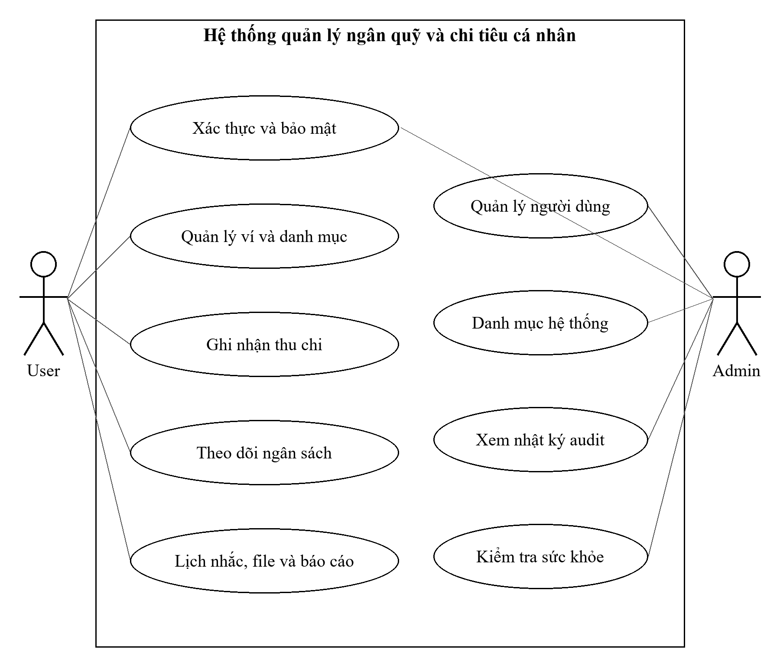
Hình 3.1 Các nhóm ca sử dụng của User và Admin
Biểu đồ nhóm các thao tác liên quan để thể hiện phạm vi của hai tác nhân. Các đặc tả dưới đây bổ sung điều kiện trước, luồng chính và ngoại lệ. Mọi mã bản ghi trong yêu cầu cá nhân đều phải được đối chiếu với tài khoản đang gọi API, kể cả khi mã đó tồn tại trong database.
Bảng 3.3 Đặc tả UC01 Đăng ký tài khoản
Thuộc tính | Nội dung
Mã và tên | UC01 – Đăng ký tài khoản
Tác nhân | Khách
Điều kiện trước | Tên đăng nhập và email chưa được sử dụng; dữ liệu đáp ứng ràng buộc.
Luồng chính | 1. Nhập thông tin. 2. API.User kiểm tra DTO và trùng dữ liệu. 3. Băm mật khẩu. 4. Ghi người dùng và role User trong transaction. 5. Trả 201.
Luồng thay thế / ngoại lệ | Thiếu/sai thông tin: 400. Tên hoặc email trùng theo xử lý nghiệp vụ: 409.
Điều kiện sau | Tài khoản User được tạo; response không chứa mật khẩu băm.

Bảng 3.4 Đặc tả UC02 Đăng nhập và xác thực hai bước
Thuộc tính | Nội dung
Mã và tên | UC02 – Đăng nhập và xác thực hai bước
Tác nhân | User hoặc Admin
Điều kiện trước | Tài khoản hoạt động, chưa xóa và có role.
Luồng chính | 1. Nhập tên/mật khẩu. 2. Kiểm tra mật khẩu băm. 3. Nếu có 2FA, yêu cầu xác minh OTP. 4. Cấp access token và lưu refresh token khi đủ điều kiện.
Luồng thay thế / ngoại lệ | Sai thông tin hoặc tài khoản khóa: từ chối. OTP sai/hết hạn: không cấp token đăng nhập.
Điều kiện sau | Frontend lưu phiên; backend kiểm tra token ở các API được bảo vệ.

Bảng 3.5 Đặc tả UC03 Khôi phục mật khẩu
Thuộc tính | Nội dung
Mã và tên | UC03 – Khôi phục mật khẩu
Tác nhân | Người dùng có mã khôi phục
Điều kiện trước | Đã lưu bộ mã; mã chưa dùng, chưa vô hiệu; có OTP nếu tài khoản bật 2FA.
Luồng chính | 1. Nhập tên, mã và mật khẩu mới. 2. Chuẩn hóa/băm mã. 3. Xác minh tài khoản và OTP nếu cần. 4. Trong transaction, dùng mã, đổi mật khẩu, thu hồi refresh token và ghi audit.
Luồng thay thế / ngoại lệ | Thông tin sai, mã đã dùng hoặc bộ mã cũ: 400; mật khẩu không đổi.
Điều kiện sau | Mật khẩu mới có hiệu lực; mã vừa dùng không sử dụng lại được.

Bảng 3.6 Đặc tả UC04 Quản lý ví và danh mục
Thuộc tính | Nội dung
Mã và tên | UC04 – Quản lý ví và danh mục
Tác nhân | User
Điều kiện trước | Đã đăng nhập; có quyền với bản ghi khi sửa/xóa.
Luồng chính | 1. Chọn chức năng. 2. Nhập dữ liệu hoặc chọn bản ghi. 3. Service kiểm tra dữ liệu và trùng tên. 4. Repository ghi theo mã người dùng. 5. Giao diện tải lại danh sách.
Luồng thay thế / ngoại lệ | Danh mục sai loại hoặc trùng tên: từ chối. Bản ghi không thuộc người dùng: không thay đổi.
Điều kiện sau | Ví mới có số dư 0; danh mục hệ thống chỉ đọc đối với User; xóa là xóa mềm.

Bảng 3.7 Đặc tả UC05 Thêm giao dịch thu chi
Thuộc tính | Nội dung
Mã và tên | UC05 – Thêm giao dịch thu chi
Tác nhân | User
Điều kiện trước | Có ví hoạt động và danh mục hợp lệ, khớp loại.
Luồng chính | 1. Nhập ví, danh mục, loại, tiền và ngày. 2. Kiểm tra DTO/Service. 3. Repository mở transaction và kiểm tra lại dữ liệu. 4. Cập nhật số dư, thêm giao dịch. 5. Commit; tính cảnh báo ngân sách.
Luồng thay thế / ngoại lệ | Sai ví/danh mục/tiền: từ chối. Lỗi ghi: rollback cả giao dịch và số dư.
Điều kiện sau | Trả 201; giao dịch phiên bản 1; số dư phản ánh đúng biến động.

Bảng 3.8 Đặc tả UC06 Sửa hoặc xóa giao dịch
Thuộc tính | Nội dung
Mã và tên | UC06 – Sửa hoặc xóa giao dịch
Tác nhân | User
Điều kiện trước | Giao dịch của tài khoản, chưa xóa; sửa cần phiên bản hiện tại.
Luồng chính | 1. Tải giao dịch. 2. Sửa dữ liệu hoặc xác nhận xóa. 3. Khóa bản ghi trong transaction. 4. Đảo biến động cũ, áp dụng dữ liệu mới nếu sửa. 5. Tăng phiên bản và commit.
Luồng thay thế / ngoại lệ | Không tìm thấy: 404. Phiên bản cũ khi sửa: 409. Lỗi dữ liệu hoặc ghi SQL: không thay đổi một phần.
Điều kiện sau | Số dư đúng sau sửa/chuyển ví; xóa mềm chỉ đảo biến động một lần.

Bảng 3.9 Đặc tả UC07 Theo dõi ngân sách
Thuộc tính | Nội dung
Mã và tên | UC07 – Theo dõi ngân sách
Tác nhân | User
Điều kiện trước | Danh mục CHI hợp lệ; chưa có ngân sách cùng danh mục/tháng/năm chưa xóa.
Luồng chính | 1. Đặt hạn mức và ngưỡng. 2. Lưu ngân sách. 3. Tổng hợp CHI chưa xóa theo danh mục và kỳ. 4. Tính tỷ lệ, tiền còn lại và trạng thái. 5. Hiển thị cảnh báo.
Luồng thay thế / ngoại lệ | Trùng kỳ/danh mục hoặc giá trị sai: từ chối. Chi vượt ngân sách vẫn được lưu nếu giao dịch hợp lệ.
Điều kiện sau | Ngân sách phản ánh dữ liệu giao dịch; cảnh báo không gửi email.

Bảng 3.10 Đặc tả UC08 Đặt lịch và nhận nhắc nhở
Thuộc tính | Nội dung
Mã và tên | UC08 – Đặt lịch và nhận nhắc nhở
Tác nhân | User
Điều kiện trước | Tài khoản hoạt động; ngày tương lai nếu bật lịch.
Luồng chính | 1. Tạo lịch một lần hoặc lặp. 2. API chuyển thời điểm về UTC. 3. Worker lấy lịch đến hạn. 4. Khóa và xác minh phiên bản/mốc thời gian. 5. Ghi thông báo, tính lần tiếp theo. 6. Frontend tải thông báo.
Luồng thay thế / ngoại lệ | Lịch tắt/xóa hoặc tài khoản không hoạt động: bỏ qua. Phiên bản cũ: không ghi đè. Trùng lần nhắc: không phát thêm.
Điều kiện sau | Lịch một lần ngừng hoạt động sau phát; thông báo được đánh dấu đọc theo người dùng.

Bảng 3.11 Đặc tả UC09 Nhập và xuất giao dịch
Thuộc tính | Nội dung
Mã và tên | UC09 – Nhập và xuất giao dịch
Tác nhân | User
Điều kiện trước | File CSV UTF-8 hoặc XLSX đúng mẫu; ví và danh mục hợp lệ khi nhập.
Luồng chính | 1. Chọn file và mã yêu cầu. 2. Kiểm tra cấu trúc, dung lượng và từng dòng. 3. Import trong một transaction. 4. Lưu fingerprint lần nhập. Khi xuất, truy vấn theo bộ lọc và tạo file.
Luồng thay thế / ngoại lệ | Một dòng sai: rollback toàn file. Retry cùng GUID/file: trả lần nhập cũ. Cùng GUID/nội dung khác: từ chối.
Điều kiện sau | Số dư cập nhật đúng khi nhập; file xuất chỉ chứa giao dịch chưa xóa của người dùng.

Bảng 3.12 Đặc tả UC10 Yêu cầu báo cáo PDF
Thuộc tính | Nội dung
Mã và tên | UC10 – Yêu cầu báo cáo PDF
Tác nhân | User
Điều kiện trước | Tháng/năm hợp lệ, GUID khác rỗng, tài khoản hoạt động.
Luồng chính | 1. Gửi yêu cầu. 2. Lưu hàng đợi và trả mã báo cáo. 3. Worker nhận theo lease. 4. Lấy dữ liệu và tạo PDF. 5. Lưu kết quả; client theo dõi và tải file.
Luồng thay thế / ngoại lệ | Quá giới hạn yêu cầu chờ: từ chối. Chưa hoàn thành: tải file trả 409. Lỗi xử lý: ghi trạng thái và thử lại theo chính sách.
Điều kiện sau | PDF là ảnh chụp dữ liệu tại lúc xử lý; chỉ chủ báo cáo tải được.

Bảng 3.13 Đặc tả UC11 Quản trị người dùng và danh mục hệ thống
Thuộc tính | Nội dung
Mã và tên | UC11 – Quản trị người dùng và danh mục hệ thống
Tác nhân | Admin
Điều kiện trước | Token có role Admin; thao tác trên dữ liệu quản trị hợp lệ.
Luồng chính | 1. Mở phân hệ quản trị. 2. Xem hoặc chỉnh thông tin tài khoản/danh mục. 3. API.Admin kiểm tra quyền và dữ liệu. 4. Ghi thay đổi. 5. Giao diện tải lại và audit được ghi theo cơ chế hiện có.
Luồng thay thế / ngoại lệ | Token User: 403. Không tìm thấy: 404. Danh mục đã có tham chiếu không được đổi loại gây sai dữ liệu.
Điều kiện sau | Thay đổi đúng phạm vi; dữ liệu đã xóa được giữ cho lịch sử.

Bảng 3.14 Đặc tả UC12 Tra cứu audit và health
Thuộc tính | Nội dung
Mã và tên | UC12 – Tra cứu audit và health
Tác nhân | Admin
Điều kiện trước | Đã đăng nhập bằng Admin.
Luồng chính | 1. Chọn bộ lọc audit hoặc mở health. 2. API kiểm tra quyền. 3. Trả danh sách/chi tiết hoặc trạng thái thành phần database.
Luồng thay thế / ngoại lệ | Bộ lọc sai: 400; audit không có: 404; database không sẵn sàng: health trả 503.
Điều kiện sau | Admin có thông tin chẩn đoán nhưng response không trả secret của hệ thống.

d) Quy ước hợp đồng API
Các endpoint nghiệp vụ có tiền tố /api. POST tạo tài nguyên mới trả 201; GET, PUT và DELETE thành công thường trả 200 theo hợp đồng hiện tại. POST đăng nhập, refresh, logout và hành động 2FA trả 200 khi thành công. Import retry cùng GUID/file trả 200; tạo yêu cầu PDF hiện trả 201 cả khi nhận lại yêu cầu cũ cùng GUID và kỳ. Các khác biệt này phải được mô tả rõ trong test case thay vì áp dụng một mã thành công cho mọi POST.
Bảng 3.15 Phân bố endpoint nghiệp vụ theo nhóm API
API triển khai | Nhóm controller | Số endpoint
Dùng chung | DangNhap | 4
Dùng chung | HaiFa | 4
Dùng chung | QuenMatKhau | 3
Người dùng | BaoCaoThang | 4
Người dùng | DangKy | 1
Người dùng | DanhMuc | 4
Người dùng | GiaoDich | 5
Người dùng | GiaoDichFile | 3
Người dùng | NganSach | 6
Người dùng | NhacNho | 5
Người dùng | ThongBaoNhacNho | 2
Người dùng | ThongKe | 3
Người dùng | Vi | 4
Quản trị | DanhMucHeThong | 5
Quản trị | Health | 1
Quản trị | NguoiDung | 4
Quản trị | NhatKyAudit | 2

OpenAPI đang chạy công bố 60 endpoint nghiệp vụ trên ba API backend. Các endpoint /health/live và /health/ready được ánh xạ ngoài controller nên không cộng vào số lượng này. Gateway phục vụ frontend và định tuyến; nó không thay đổi yêu cầu xác thực của các API đích.

3.2.2. Biểu đồ lớp thực thể và thiết kế dữ liệu
a) Kiến trúc tổng thể và phân tầng
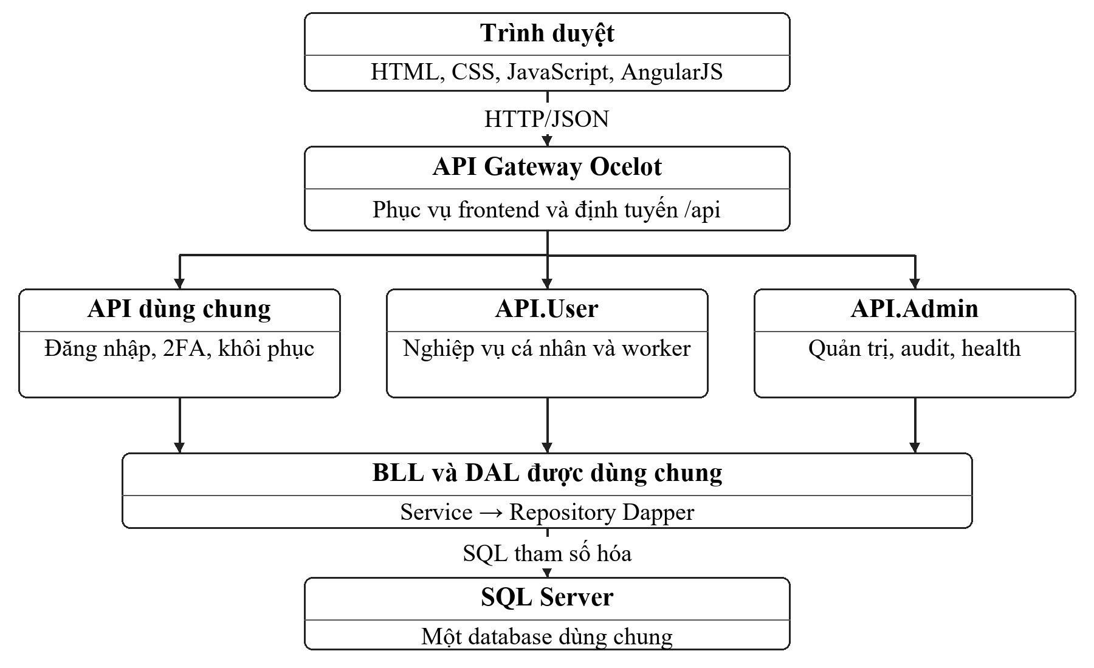
Hình 3.2 Kiến trúc triển khai và phân tầng của hệ thống
Ba project API là các điểm chạy riêng, còn BLL, DAL và API.Shared là thư viện được tham chiếu. BLL chứa interface và service; DAL chứa model, repository và factory kết nối. API.Shared gom middleware audit, health check và cấu hình nhận IP từ Gateway. Cấu trúc này tránh sao chép các thành phần dùng chung nhưng vẫn tạo sự phụ thuộc phiên bản giữa các API sử dụng cùng thư viện.
Một request từ frontend đi qua Ocelot, vào Controller phù hợp, được Service kiểm tra và Repository thực hiện SQL. Mã người dùng được lấy từ claim NameIdentifier của token. DTO không cho phép client quyết định chủ sở hữu bản ghi. Với thao tác tài chính, Repository kiểm tra lại điều kiện trong transaction để tránh dữ liệu thay đổi giữa lúc kiểm tra và lúc ghi.
b) Lớp thực thể và quan hệ dữ liệu
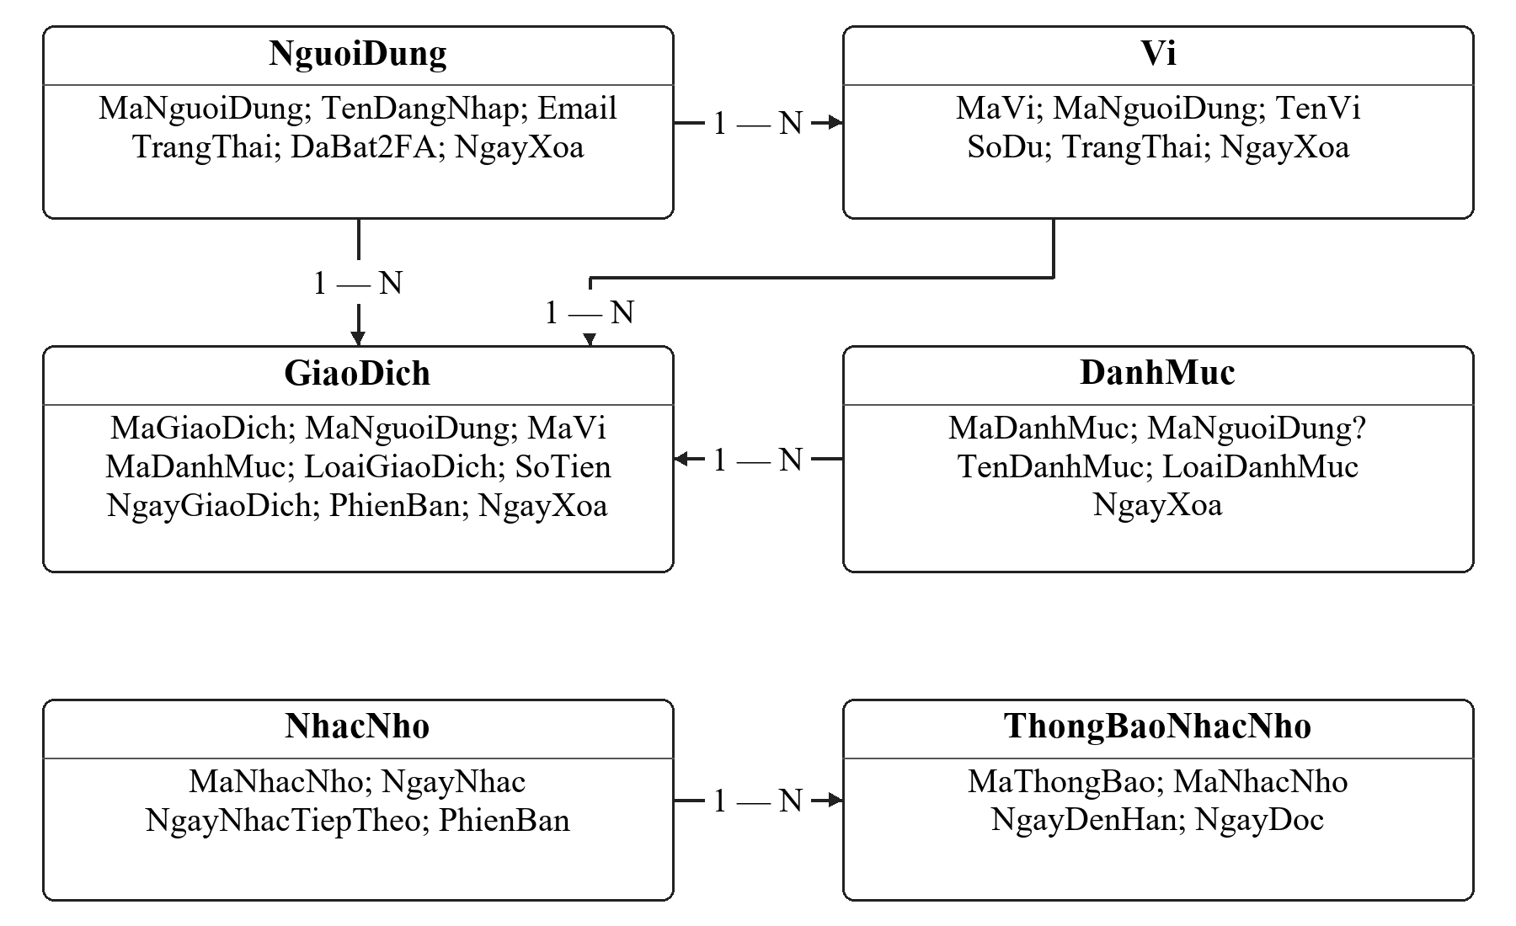
Hình 3.3 Biểu đồ lớp thực thể rút gọn của các nhóm chính
Biểu đồ lớp rút gọn thể hiện các thuộc tính nghiệp vụ chủ yếu; nó không liệt kê mọi trường kỹ thuật. Các model trong DAL được ánh xạ từ kết quả SQL của Dapper. Quan hệ giữa các thực thể được thực thi bằng khóa ngoại trong database, không phụ thuộc vào cơ chế theo dõi thay đổi của một ORM đầy đủ.
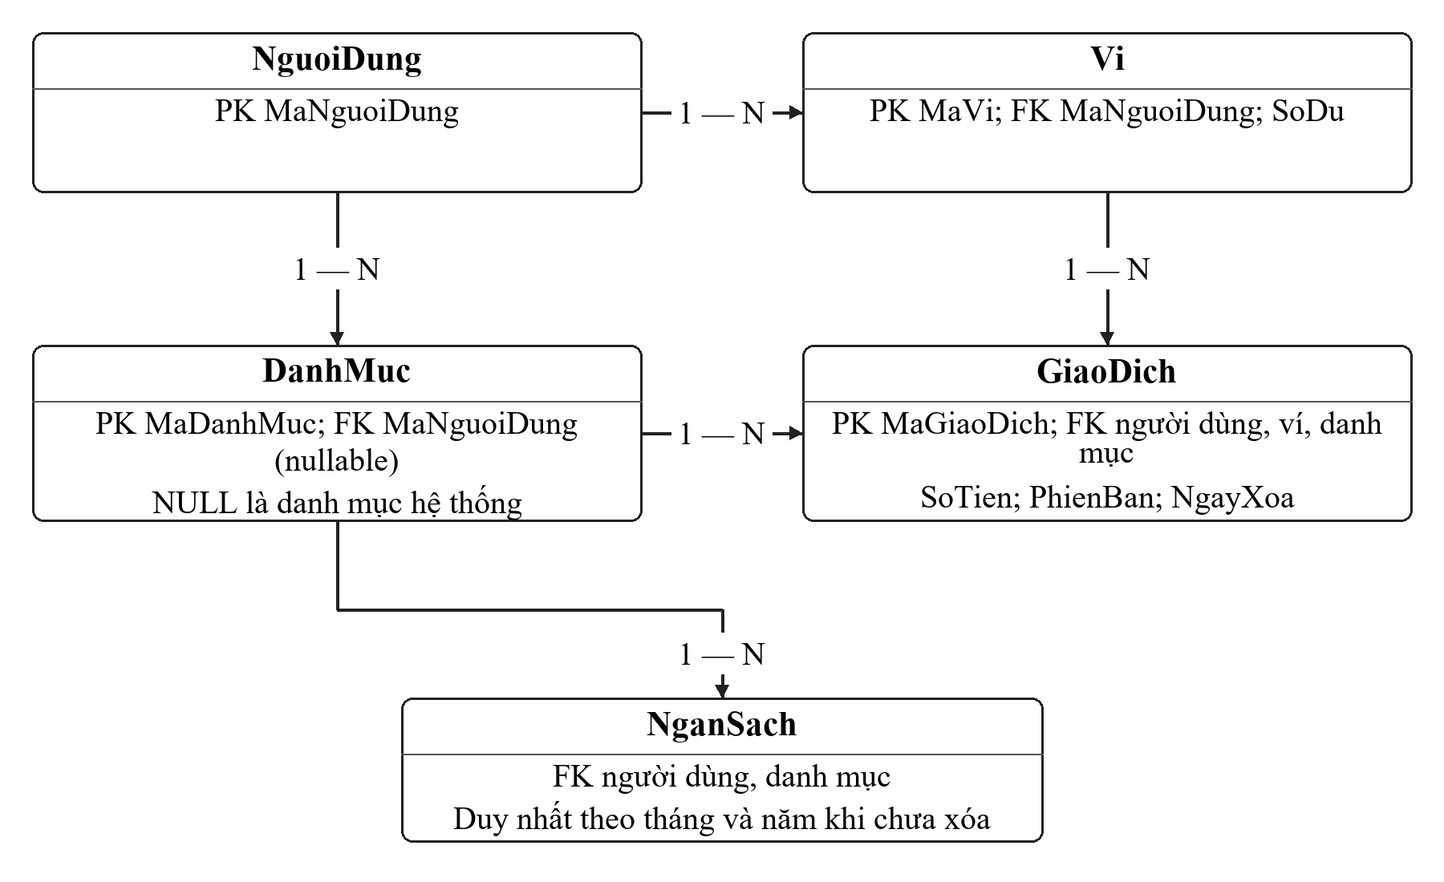
Hình 3.4 Quan hệ dữ liệu cốt lõi của ví giao dịch danh mục và ngân sách
Một người dùng có nhiều ví, danh mục riêng và giao dịch. Một ví có nhiều giao dịch; một danh mục có thể được tham chiếu bởi nhiều giao dịch và ngân sách. DanhMuc.MaNguoiDung cho phép null để biểu diễn danh mục hệ thống. Ngân sách có khóa duy nhất theo người dùng, danh mục, tháng và năm đối với bản ghi chưa xóa. Quan hệ nhiều–nhiều giữa người dùng và vai trò được biểu diễn bằng bảng NguoiDung_VaiTro.
c) Quy tắc lưu trữ chung
Tiền được lưu bằng DECIMAL(18,2). NgayXoa biểu diễn xóa mềm trên các bảng nghiệp vụ tương ứng; truy vấn vận hành loại các bản ghi này khi cần. Không áp dụng xóa mềm cho mọi bảng: refresh token có cờ thu hồi, mã khôi phục có ngày dùng/vô hiệu, còn thông báo có ngày đọc. PhienBan được sử dụng trên GiaoDich và NhacNho để phát hiện cập nhật cũ.
Đối với lịch nhắc, ngày giờ nhập có múi giờ được chuyển sang UTC trước khi lưu. DATETIME2 không tự lưu thông tin múi giờ, nên quy ước UTC và kiểu tham số Dapper phải được giữ nhất quán. Các thời điểm khác trong schema có cả SYSDATETIME và SYSUTCDATETIME theo cách cài đặt hiện tại; báo cáo không giả định mọi cột ngày giờ đều đã được chuẩn hóa giống nhau.
VaiTro: Lưu hai vai trò Admin và User; tên vai trò là duy nhất.
Bảng 3.16 Thiết kế bảng VaiTro
Trường | Kiểu dữ liệu | Ràng buộc | Ý nghĩa
MaVaiTro | INT | PK, NOT NULL | Mã vai trò. Tự tăng.
TenVaiTro | NVARCHAR(50) | NOT NULL | Tên Admin hoặc User.
MoTa | NVARCHAR(255) | NULL | Thông tin mô tả bổ sung.

NguoiDung: Lưu định danh tài khoản và cấu hình bảo mật; tên đăng nhập và email có chỉ mục duy nhất.
Bảng 3.17 Thiết kế bảng NguoiDung
Trường | Kiểu dữ liệu | Ràng buộc | Ý nghĩa
MaNguoiDung | INT | PK, NOT NULL | Mã tài khoản sở hữu hoặc thực hiện thao tác. Tự tăng.
TenDangNhap | NVARCHAR(50) | NOT NULL | Tên dùng để đăng nhập.
Email | NVARCHAR(100) | NOT NULL | Email tài khoản, có ràng buộc duy nhất.
MatKhau | NVARCHAR(255) | NOT NULL | Chuỗi mật khẩu đã băm bằng BCrypt.
HoTen | NVARCHAR(100) | NOT NULL | Họ tên hiển thị.
SoDienThoai | VARCHAR(20) | NULL | Thông tin liên hệ tùy chọn.
DaBat2FA | BIT | NOT NULL | Trạng thái bật xác thực hai yếu tố.
MaBiMat2FA | NVARCHAR(255) | NULL | Secret phục vụ xác minh TOTP.
TrangThai | BIT | NOT NULL | Trạng thái hoạt động hoặc xử lý theo bảng.
NgayTao | DATETIME2 | NOT NULL | Thời điểm tạo bản ghi.
NgayCapNhat | DATETIME2 | NULL | Thời điểm cập nhật gần nhất.
NgayXoa | DATETIME2 | NULL | Thời điểm xóa mềm; null là chưa xóa.

NguoiDung_VaiTro: Liên kết tài khoản và vai trò bằng khóa chính ghép; đăng ký cá nhân gán role User.
Bảng 3.18 Thiết kế bảng NguoiDung_VaiTro
Trường | Kiểu dữ liệu | Ràng buộc | Ý nghĩa
MaNguoiDung | INT | PK, FK, NOT NULL | Mã tài khoản sở hữu hoặc thực hiện thao tác. Tham chiếu NguoiDung.
MaVaiTro | INT | PK, FK, NOT NULL | Mã vai trò. Tham chiếu VaiTro.

Vi: Lưu ví của từng tài khoản. Số dư mặc định 0; số dư âm được phép theo phạm vi đề tài.
Bảng 3.19 Thiết kế bảng Vi
Trường | Kiểu dữ liệu | Ràng buộc | Ý nghĩa
MaVi | INT | PK, NOT NULL | Mã ví tiền. Tự tăng.
MaNguoiDung | INT | FK, NOT NULL | Mã tài khoản sở hữu hoặc thực hiện thao tác. Tham chiếu NguoiDung.
TenVi | NVARCHAR(100) | NOT NULL | Tên ví của người dùng.
SoDu | DECIMAL(18, 2) | NOT NULL | Số dư hiện tại, đồng bộ từ giao dịch.
MoTa | NVARCHAR(255) | NULL | Thông tin mô tả bổ sung.
TrangThai | BIT | NOT NULL | Trạng thái hoạt động hoặc xử lý theo bảng.
NgayTao | DATETIME2 | NOT NULL | Thời điểm tạo bản ghi.
NgayCapNhat | DATETIME2 | NULL | Thời điểm cập nhật gần nhất.
NgayXoa | DATETIME2 | NULL | Thời điểm xóa mềm; null là chưa xóa.

DanhMuc: Lưu danh mục cá nhân và hệ thống; MaNguoiDung null biểu diễn dữ liệu dùng chung.
Bảng 3.20 Thiết kế bảng DanhMuc
Trường | Kiểu dữ liệu | Ràng buộc | Ý nghĩa
MaDanhMuc | INT | PK, NOT NULL | Mã danh mục. Tự tăng.
MaNguoiDung | INT | FK, NULL | NULL: danh mục hệ thống; có mã: danh mục cá nhân.
TenDanhMuc | NVARCHAR(100) | NOT NULL | Tên nhóm thu hoặc chi.
LoaiDanhMuc | VARCHAR(10) | NOT NULL | Loại THU hoặc CHI.
MoTa | NVARCHAR(255) | NULL | Thông tin mô tả bổ sung.
NgayTao | DATETIME2 | NOT NULL | Thời điểm tạo bản ghi.
NgayXoa | DATETIME2 | NULL | Thời điểm xóa mềm; null là chưa xóa.

GiaoDich: Lưu từng khoản thu chi, phiên bản và trạng thái xóa mềm; là nguồn tổng hợp tài chính.
Bảng 3.21 Thiết kế bảng GiaoDich
Trường | Kiểu dữ liệu | Ràng buộc | Ý nghĩa
MaGiaoDich | BIGINT | PK, NOT NULL | Mã giao dịch thu chi. Tự tăng.
MaNguoiDung | INT | FK, NOT NULL | Mã tài khoản sở hữu hoặc thực hiện thao tác. Tham chiếu NguoiDung.
MaVi | INT | FK, NOT NULL | Mã ví tiền. Tham chiếu Vi.
MaDanhMuc | INT | FK, NOT NULL | Mã danh mục. Tham chiếu DanhMuc.
LoaiGiaoDich | VARCHAR(10) | NOT NULL | THU hoặc CHI của giao dịch.
SoTien | DECIMAL(18, 2) | NOT NULL | Số tiền dương, tối đa hai chữ số thập phân.
NoiDung | NVARCHAR(255) | NULL | Nội dung nghiệp vụ của bản ghi.
NgayGiaoDich | DATETIME2 | NOT NULL | Ngày giờ ghi nhận giao dịch.
PhienBan | INT | NOT NULL | Số phiên bản dùng kiểm tra cập nhật đồng thời.
NgayTao | DATETIME2 | NOT NULL | Thời điểm tạo bản ghi.
NgayCapNhat | DATETIME2 | NULL | Thời điểm cập nhật gần nhất.
NgayXoa | DATETIME2 | NULL | Thời điểm xóa mềm; null là chưa xóa.

NganSach: Lưu hạn mức tháng của danh mục CHI; chỉ mục lọc ngăn trùng bản ghi chưa xóa.
Bảng 3.22 Thiết kế bảng NganSach
Trường | Kiểu dữ liệu | Ràng buộc | Ý nghĩa
MaNganSach | INT | PK, NOT NULL | Mã ngân sách tháng. Tự tăng.
MaNguoiDung | INT | FK, NOT NULL | Mã tài khoản sở hữu hoặc thực hiện thao tác. Tham chiếu NguoiDung.
MaDanhMuc | INT | FK, NOT NULL | Mã danh mục. Tham chiếu DanhMuc.
SoTienGioiHan | DECIMAL(18, 2) | NOT NULL | Hạn mức chi của danh mục trong kỳ.
Thang | INT | NOT NULL | Tháng báo cáo hoặc ngân sách.
Nam | INT | NOT NULL | Năm báo cáo hoặc ngân sách.
PhanTramCanhBao | DECIMAL(5, 2) | NOT NULL | Ngưỡng phần trăm bắt đầu cảnh báo.
NgayTao | DATETIME2 | NOT NULL | Thời điểm tạo bản ghi.
NgayCapNhat | DATETIME2 | NULL | Thời điểm cập nhật gần nhất.
NgayXoa | DATETIME2 | NULL | Thời điểm xóa mềm; null là chưa xóa.

NhacNho: Lưu mốc gốc, chu kỳ và lần đến hạn tiếp theo; được worker quét theo UTC.
Bảng 3.23 Thiết kế bảng NhacNho
Trường | Kiểu dữ liệu | Ràng buộc | Ý nghĩa
MaNhacNho | INT | PK, NOT NULL | Mã lịch nhắc. Tự tăng.
MaNguoiDung | INT | FK, NOT NULL | Mã tài khoản sở hữu hoặc thực hiện thao tác. Tham chiếu NguoiDung.
TieuDe | NVARCHAR(200) | NOT NULL | Tiêu đề lịch hoặc thông báo.
NoiDung | NVARCHAR(500) | NULL | Nội dung nghiệp vụ của bản ghi.
NgayNhac | DATETIME2 | NOT NULL | Mốc lịch gốc theo UTC.
NgayNhacTiepTheo | DATETIME2 | NULL | Lần nhắc kế tiếp theo UTC; null nếu hết lịch.
PhienBan | INT | NOT NULL | Số phiên bản dùng kiểm tra cập nhật đồng thời.
LapLai | BIT | NOT NULL | Có lặp theo chu kỳ hay không.
KieuLapLai | NVARCHAR(50) | NULL | HANG_NGAY, HANG_TUAN hoặc HANG_THANG.
TrangThai | BIT | NOT NULL | Trạng thái hoạt động hoặc xử lý theo bảng.
NgayTao | DATETIME2 | NOT NULL | Thời điểm tạo bản ghi.
NgayCapNhat | DATETIME2 | NULL | Thời điểm cập nhật gần nhất.
NgayXoa | DATETIME2 | NULL | Thời điểm xóa mềm; null là chưa xóa.

RefreshToken: Lưu token làm mới cùng hạn và cờ thu hồi. Schema hiện lưu token nguyên văn nên cần bảo vệ quyền truy cập database.
Bảng 3.24 Thiết kế bảng RefreshToken
Trường | Kiểu dữ liệu | Ràng buộc | Ý nghĩa
MaRefreshToken | BIGINT | PK, NOT NULL | Mã bản ghi refresh token. Tự tăng.
MaNguoiDung | INT | FK, NOT NULL | Mã tài khoản sở hữu hoặc thực hiện thao tác. Tham chiếu NguoiDung.
Token | NVARCHAR(500) | NOT NULL | Refresh token đã cấp, không đưa vào báo cáo.
NgayHetHan | DATETIME2 | NOT NULL | Hạn sử dụng token.
DaThuHoi | BIT | NOT NULL | Cờ xác định token đã thu hồi.
NgayTao | DATETIME2 | NOT NULL | Thời điểm tạo bản ghi.

MaKhoiPhuc: Lưu mã băm thay vì mã gốc, cho phép theo dõi sử dụng và vô hiệu bộ cũ.
Bảng 3.25 Thiết kế bảng MaKhoiPhuc
Trường | Kiểu dữ liệu | Ràng buộc | Ý nghĩa
MaKhoiPhuc | BIGINT | PK, NOT NULL | Mã bản ghi khôi phục. Tự tăng.
MaNguoiDung | INT | FK, NOT NULL | Mã tài khoản sở hữu hoặc thực hiện thao tác. Tham chiếu NguoiDung.
MaBoMa | UNIQUEIDENTIFIER | NOT NULL | Định danh bộ mã được cấp cùng lần.
MaDaBam | BINARY(32) | NOT NULL | SHA-256 của mã chuẩn hóa, dài 32 byte.
NgayTao | DATETIME2 | NOT NULL | Thời điểm tạo bản ghi.
NgaySuDung | DATETIME2 | NULL | Thời điểm mã đã được sử dụng.
NgayVoHieu | DATETIME2 | NULL | Thời điểm mã thuộc bộ cũ bị vô hiệu.

ThongBaoNhacNho: Lưu kết quả phát lịch và trạng thái đọc; duy nhất theo lịch và thời điểm đến hạn.
Bảng 3.26 Thiết kế bảng ThongBaoNhacNho
Trường | Kiểu dữ liệu | Ràng buộc | Ý nghĩa
MaThongBao | BIGINT | PK, NOT NULL | Mã thông báo nhắc nhở. Tự tăng.
MaNhacNho | INT | FK, NOT NULL | Mã lịch nhắc. Tham chiếu NhacNho.
MaNguoiDung | INT | FK, NOT NULL | Mã tài khoản sở hữu hoặc thực hiện thao tác. Tham chiếu NguoiDung.
TieuDe | NVARCHAR(200) | NOT NULL | Tiêu đề lịch hoặc thông báo.
NoiDung | NVARCHAR(500) | NULL | Nội dung nghiệp vụ của bản ghi.
NgayDenHan | DATETIME2 | NOT NULL | Thời điểm đến hạn của lần nhắc.
NgayTao | DATETIME2 | NOT NULL | Thời điểm tạo bản ghi.
NgayDoc | DATETIME2 | NULL | Thời điểm đọc; null là chưa đọc.

LanNhapGiaoDich: Lưu kết quả import và fingerprint; duy nhất theo người dùng và mã yêu cầu.
Bảng 3.27 Thiết kế bảng LanNhapGiaoDich
Trường | Kiểu dữ liệu | Ràng buộc | Ý nghĩa
MaLanNhap | BIGINT | PK, NOT NULL | Mã lần import thành công. Tự tăng.
MaNguoiDung | INT | FK, NOT NULL | Mã tài khoản sở hữu hoặc thực hiện thao tác. Tham chiếu NguoiDung.
MaYeuCau | UNIQUEIDENTIFIER | NOT NULL | GUID giúp nhận diện retry của cùng yêu cầu.
HashFile | BINARY(32) | NOT NULL | Fingerprint SHA-256 của định dạng và file.
SoDong | INT | NOT NULL | Số giao dịch đã nhập trong lần này.
NgayTao | DATETIME2 | NOT NULL | Thời điểm tạo bản ghi.

BaoCaoThang: Lưu hàng đợi PDF, lease, lần thử và file kết quả; duy nhất theo người dùng và mã yêu cầu.
Bảng 3.28 Thiết kế bảng BaoCaoThang
Trường | Kiểu dữ liệu | Ràng buộc | Ý nghĩa
MaBaoCao | BIGINT | PK, NOT NULL | Mã yêu cầu báo cáo tháng. Tự tăng.
MaNguoiDung | INT | FK, NOT NULL | Mã tài khoản sở hữu hoặc thực hiện thao tác. Tham chiếu NguoiDung.
MaYeuCau | UNIQUEIDENTIFIER | NOT NULL | GUID giúp nhận diện retry của cùng yêu cầu.
Thang | INT | NOT NULL | Tháng báo cáo hoặc ngân sách.
Nam | INT | NOT NULL | Năm báo cáo hoặc ngân sách.
TrangThai | VARCHAR(20) | NOT NULL | Trạng thái hoạt động hoặc xử lý theo bảng.
SoLanThu | INT | NOT NULL | Số lần worker nhận xử lý, tối đa 3.
NgayTao | DATETIME2 | NOT NULL | Thời điểm tạo bản ghi.
NgayThuLai | DATETIME2 | NOT NULL | Thời điểm được phép thử lại.
NgayBatDau | DATETIME2 | NULL | Thời điểm bắt đầu xử lý.
NgayHoanThanh | DATETIME2 | NULL | Thời điểm hoàn tất hoặc kết thúc lỗi.
HetHanXuLy | DATETIME2 | NULL | Hạn lease của worker đang giữ yêu cầu.
MaLanXuLy | UNIQUEIDENTIFIER | NULL | Mã phân biệt lượt xử lý để tránh ghi đè.
LoiCuoi | NVARCHAR(500) | NULL | Thông báo lỗi xử lý gần nhất.

NhatKyAudit: Lưu dấu vết thao tác và các thông tin trước/sau được phép ghi. Không dùng làm số liệu tài chính thay cho GiaoDich.
Bảng 3.29 Thiết kế bảng NhatKyAudit
Trường | Kiểu dữ liệu | Ràng buộc | Ý nghĩa
MaAudit | BIGINT | PK, NOT NULL | Mã nhật ký hoạt động. Tự tăng.
MaNguoiDung | INT | FK, NULL | Mã tài khoản sở hữu hoặc thực hiện thao tác. Tham chiếu NguoiDung.
HanhDong | NVARCHAR(50) | NOT NULL | Loại thao tác đã được ghi nhận.
TenBang | NVARCHAR(100) | NOT NULL | Bảng dữ liệu liên quan.
MaBanGhi | NVARCHAR(100) | NULL | Định danh bản ghi được tác động.
DuLieuCu | NVARCHAR(MAX) | NULL | Dữ liệu trước thay đổi theo chính sách audit.
DuLieuMoi | NVARCHAR(MAX) | NULL | Dữ liệu sau thay đổi theo chính sách audit.
DiaChiIP | VARCHAR(50) | NULL | Địa chỉ IP người gọi được chấp nhận.
ThoiGian | DATETIME2 | NOT NULL | Thời điểm ghi nhật ký.

d) Ràng buộc và chiến lược truy vấn
Các chỉ mục duy nhất được dùng cho tên đăng nhập, email, danh mục chưa xóa và ngân sách chưa xóa. Khóa duy nhất của LanNhapGiaoDich và BaoCaoThang giúp yêu cầu lặp nhận lại tài nguyên đã xử lý. Khóa của ThongBaoNhacNho ngăn trùng một lần nhắc. Ràng buộc CHECK bảo vệ loại giao dịch, số tiền dương, phiên bản và các trạng thái tác vụ hợp lệ.
Các truy vấn giao dịch thường lọc theo MaNguoiDung và NgayGiaoDich; schema có chỉ mục tương ứng cùng chỉ mục theo ví và danh mục. Audit được sắp theo thời gian và mã nhật ký. Hàng đợi PDF có chỉ mục theo trạng thái, thời gian thử lại và mã yêu cầu. Những chỉ mục này phản ánh đường truy cập đã cài đặt; chưa có kết quả đo tải để khẳng định hiệu năng ở quy mô lớn.

3.2.3. Các yêu cầu phi chức năng
Bảng 3.30 Yêu cầu phi chức năng và cách đáp ứng
Nhóm | Yêu cầu | Cách thực hiện / giới hạn
Bảo mật | Xác thực và giới hạn quyền theo tài khoản | JWT, Authorize, lọc chủ sở hữu; cần tiếp tục đánh giá an ninh chuyên sâu
Đúng đắn | Giao dịch và số dư không lệch khi lỗi | Transaction, khóa và cập nhật nguyên tử
Đồng thời | Không ghi đè phiên bản mới bằng dữ liệu cũ | PhienBan; HTTP 409 khi xung đột
Khả dụng | Có thông tin trạng thái dịch vụ | Liveness và readiness/health database; chưa có HA
Dễ sử dụng | Giao diện tiếng Việt, dữ liệu rõ ràng | Định dạng VND, validation và thông báo lỗi
Khôi phục xử lý | Tác vụ PDF không mất chỉ vì tiến trình dừng | Trạng thái, lease và số lần thử lưu trong SQL
Triển khai | Tái tạo môi trường chạy | Dockerfile, Compose và volume; secret cấu hình riêng
Bảo trì | Phân chia trách nhiệm mã nguồn | Controller, Service, Repository và thư viện dùng chung

Các yêu cầu về độ trễ, số người dùng đồng thời và tỷ lệ lỗi chưa được lượng hóa bằng một đợt đo tải có kiểm soát. Vì vậy báo cáo đánh giá theo hành vi quan sát được và cơ chế thiết kế, không sử dụng số liệu hiệu năng ước đoán. Những nội dung như backup tự động, triển khai nhiều máy và thu hồi JWT tập trung được đưa vào hướng phát triển.

3.3. Thiết kế giao diện
Giao diện dùng tông xanh và nền sáng, ưu tiên bố cục thống nhất giữa các trang. Sidebar chứa chức năng theo role; topbar có tìm kiếm, chuông và thông tin phiên; vùng nội dung hiển thị dữ liệu chính. Menu người dùng gồm tổng quan, ví, sổ thu chi, danh mục, ngân sách, nhắc nhở, báo cáo và bảo mật. Admin có thêm quản lý người dùng, danh mục hệ thống, audit và trạng thái hệ thống.
Các trang danh sách có nút thêm hoặc tải lại, bộ lọc khi cần và thao tác theo bản ghi. Form thêm/sửa dùng modal, có trường bắt buộc và giới hạn đầu vào. Khi xung đột phiên bản, giao diện yêu cầu tải lại dữ liệu. Các biểu mẫu ngày giờ dùng datetime-local; riêng lịch nhắc được chuyển thành ISO UTC trước khi gọi API để giữ đúng thời điểm.
Các hình giao diện ở Chương 4 được dựng từ frontend của dự án với dữ liệu ví dụ riêng cho minh họa. Dữ liệu đó giúp trình bày bố cục, không phải giao dịch tài chính thật và không được dùng làm bằng chứng các API nghiệp vụ đã vượt qua kiểm thử. Thiết kế vẫn cần được kiểm tra thêm trên nhiều kích thước màn hình và công cụ hỗ trợ tiếp cận.
Bảng 3.31 Thiết kế các màn hình chính
Màn hình | Thông tin hiển thị | Thao tác chủ yếu
Xác thực | Tên đăng nhập, mật khẩu, trạng thái OTP | Đăng nhập, đăng ký, khôi phục
Tổng quan | Số dư, tổng thu/chi, biểu đồ và giao dịch gần đây | Chọn tháng/năm, chuyển chức năng
Sổ thu chi | Ngày, nội dung, danh mục, ví, tiền và phiên bản | Lọc, phân trang, thêm/sửa/xóa
Ngân sách | Hạn mức, tổng chi, tỷ lệ và cảnh báo | Đặt hoặc sửa hạn mức tháng
Nhắc nhở | Lịch, chu kỳ, lần tiếp theo, lịch sử thông báo | Đặt lịch, tắt/xóa, đánh dấu đọc
Báo cáo | Bộ lọc file, lần nhập, trạng thái PDF | Import, export, yêu cầu/tải PDF
Quản trị | Danh sách tài khoản, danh mục chung và audit | Cập nhật trạng thái, tra cứu thay đổi

CHƯƠNG 4 CÀI ĐẶT VÀ TRIỂN KHAI ỨNG DỤNG
Chương này trình bày cách hiện thực các yêu cầu trên nền mã nguồn của đề tài. Ba chức năng tiêu biểu của người dùng được phân tích theo luồng giao diện, Controller, Service và Repository; các chức năng hỗ trợ, quản trị, kiểm thử và đóng gói được trình bày tiếp sau. Các hình màn hình sử dụng dữ liệu ví dụ để thể hiện bố cục và thao tác.

4.1. Cài đặt các chức năng dành cho người dùng
Frontend được đặt trong wwwroot/QuanLyNganQuyCaNhan của API.Gateway. Tệp QuanLyNganQuyCaNhan.html là điểm vào; UngDung.js khai báo ứng dụng và route, DichVu.js tập trung các lời gọi HTTP, XacThuc.js quản lý phiên, TongQuan.js phục vụ thống kê và QuanLy.js điều khiển các màn hình nghiệp vụ. Những tên rút gọn ở đây đều thuộc nhóm tệp có tiền tố QuanLyNganQuyCaNhan. AngularJS liên kết dữ liệu giữa controller phía trình duyệt và các trang HTML thành phần.
Giao diện gọi đường dẫn /api trên cùng origin của Gateway. Tầng dịch vụ gắn access token cho yêu cầu cần xác thực và xử lý các lỗi từ API. Frontend hiển thị trạng thái đang tải, thông báo kết quả và tải lại danh sách sau thao tác. Việc ẩn menu theo role hỗ trợ trải nghiệm; kiểm soát quyền thực sự vẫn nằm ở backend.

4.1.1. Quản lý giao dịch và đồng bộ số dư ví
a) Giao diện và dữ liệu đầu vào
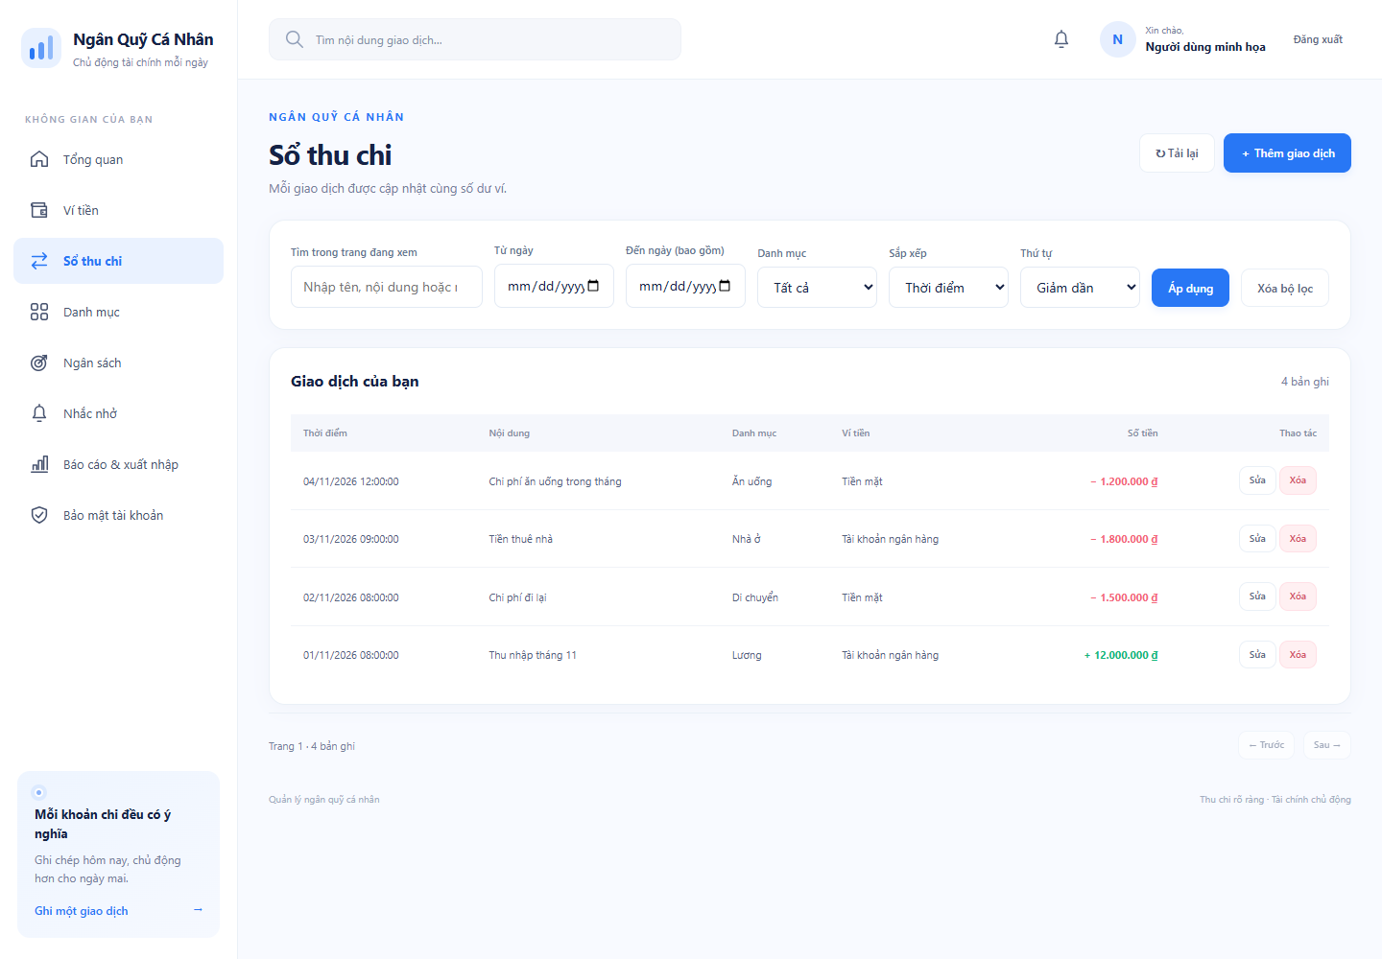
Hình 4.1 Màn hình sổ thu chi với dữ liệu ví dụ
Màn hình sổ thu chi cung cấp danh sách giao dịch, lọc theo thời gian và danh mục, phân trang và thao tác thêm, sửa, xóa. Biểu mẫu ghi nhận loại THU hoặc CHI, số tiền, ví, danh mục, nội dung và ngày giao dịch. Ví và danh mục được tải từ API của người dùng đang đăng nhập, giúp hạn chế lựa chọn không phù hợp trước khi gửi dữ liệu.
ThemGiaoDichDTO xác định đầu vào khi tạo. CapNhatGiaoDichDTO bổ sung phiên bản để phát hiện cập nhật từ dữ liệu cũ. MaNguoiDung không được tin cậy từ biểu mẫu: GiaoDichController lấy mã tài khoản từ claim NameIdentifier của token. Vì vậy client không thể đổi chủ sở hữu bằng cách tự gửi mã người dùng khác trong JSON.
b) Xử lý tại Controller và Service
GiaoDichController được bảo vệ bởi Authorize. Action GET gọi service với mã người dùng và các bộ lọc; kết quả gồm trang, kích thước, tổng số bản ghi và danh sách. GET theo mã chỉ trả bản ghi của tài khoản hiện tại. Khi không tìm thấy, API trả 404, bao gồm trường hợp bản ghi thuộc tài khoản khác.
Khi POST, Controller tạo model từ DTO, gọi ThemGiaoDich và trả 201 với mã mới, PhienBan bằng 1 và thông tin cảnh báo ngân sách. GiaoDichService kiểm tra loại giao dịch, số tiền dương, giới hạn độ chính xác, ngày và các mã tham chiếu. Nội dung được chuẩn hóa trước khi chuyển sang DAL. Lỗi đầu vào được ánh xạ về 400; xung đột khi cập nhật được phản hồi bằng 409.
Sau khi giao dịch được lưu, Controller kiểm tra cảnh báo ngân sách. Nếu việc kiểm tra cảnh báo thất bại, giao dịch đã commit vẫn được giữ; response có thông tin cho biết chưa kiểm tra cảnh báo thành công. Không yêu cầu người dùng tạo lại một giao dịch đã lưu chỉ vì bước đọc cảnh báo gặp lỗi.
c) Cập nhật nguyên tử tại Repository
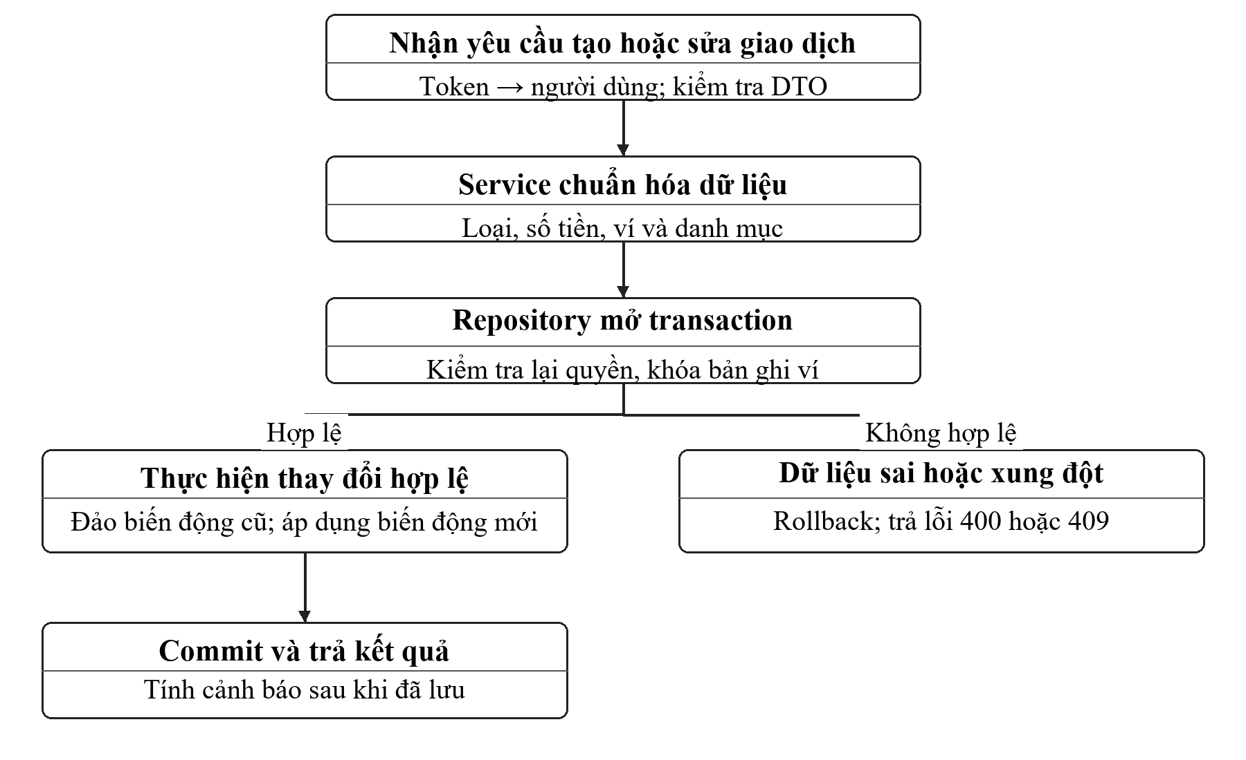
Hình 4.2 Luồng ghi giao dịch và cập nhật số dư trong transaction
GiaoDichRepository mở kết nối và transaction SQL. Trong phạm vi này, repository kiểm tra lại người dùng, ví và danh mục, giữ khóa phù hợp đối với các bản ghi cần thay đổi và thực hiện cập nhật số dư cùng bản ghi giao dịch. Mọi câu lệnh liên quan sử dụng cùng kết nối và transaction Dapper. Nếu xuất hiện ngoại lệ, transaction rollback; chỉ khi toàn bộ thao tác thành công mới commit.
Giao dịch THU làm tăng số dư, CHI làm giảm số dư. Khi sửa, hệ thống đảo tác động của giao dịch cũ rồi áp dụng tác động mới. Nếu chuyển ví, ví cũ được hoàn tác và ví mới nhận biến động tương ứng. Khi xóa mềm, tác động tiền của giao dịch được đảo và bản ghi được đánh dấu NgayXoa. Bản ghi đã xóa không tiếp tục tham gia tổng hợp thu chi.
Điều kiện PhienBan bảo vệ trước thao tác dựa trên bản ghi đã bị người khác hoặc một tab khác cập nhật. Phiên bản mới chỉ được ghi khi phiên bản gửi lên còn khớp. Cách kiểm soát này bổ sung cho transaction: transaction bảo vệ tính toàn vẹn của một lần ghi, còn phiên bản giúp phát hiện dữ liệu đầu vào đã lỗi thời.
Bảng 4.1 Ví dụ kiểm tra biến động số dư
Bước | Thao tác minh họa | Số dư kỳ vọng
1 | Ví có số dư ban đầu dùng cho ví dụ | 1.000.000 VND
2 | Tạo THU 500.000 VND | 1.500.000 VND
3 | Tạo CHI 200.000 VND | 1.300.000 VND
4 | Sửa giao dịch CHI thành 300.000 VND | 1.200.000 VND
5 | Xóa mềm giao dịch CHI vừa sửa | 1.500.000 VND

Bảng trên là dữ liệu và kết quả kỳ vọng để đối chiếu nguyên tắc tính toán. Chính sách hiện tại cho phép số dư âm; không được tự thêm quy tắc từ chối chi vượt số dư khi đánh giá chức năng. Ví mới bắt đầu với số dư bằng 0, các khoản tiền ban đầu được ghi nhận thông qua giao dịch thu để có lịch sử đối chiếu.

4.1.2. Quản lý ngân sách và cảnh báo trên giao diện
a) Giao diện thiết lập và theo dõi
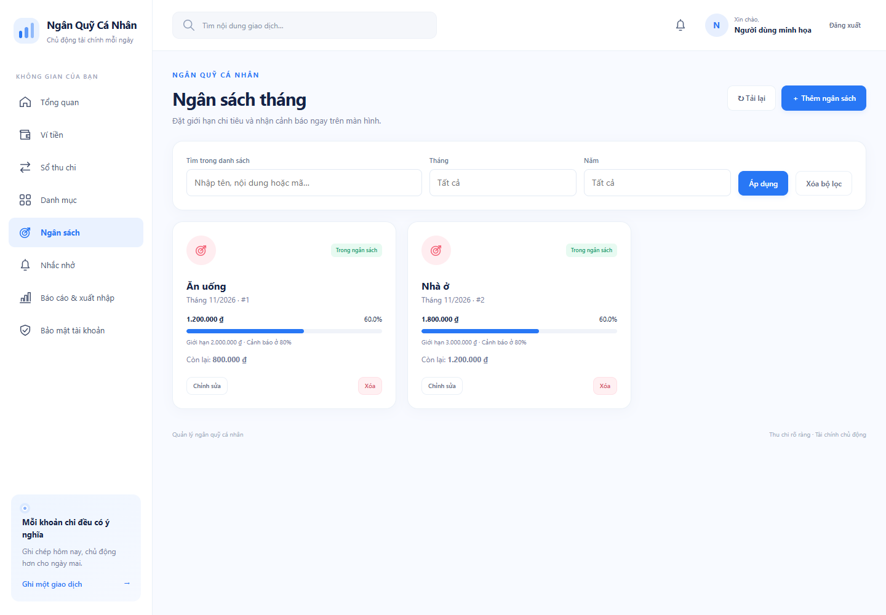
Hình 4.3 Màn hình ngân sách với hạn mức và tiến độ minh họa
Người dùng chọn danh mục chi, tháng, năm, hạn mức tiền và phần trăm cảnh báo. Mỗi ngân sách thể hiện tổng chi, tiền còn lại, phần trăm đã dùng và trạng thái. Ngân sách đang tồn tại không được tạo trùng cho cùng người dùng, danh mục, tháng và năm. Danh mục không thuộc phạm vi được phép hoặc không phải loại chi bị từ chối.
b) Tính tiến độ và trạng thái
NganSachController tiếp nhận DTO và chuyển dữ liệu cho NganSachService. Service kiểm tra tháng từ 1 đến 12, năm trong giới hạn cho phép, số tiền dương và phần trăm cảnh báo lớn hơn 0 đến 100. Số tiền và tỷ lệ không được vượt độ chính xác hai chữ số thập phân. NganSachRepository đọc tổng chi từ giao dịch chưa xóa và lọc theo chủ sở hữu.
Tiền còn lại là hạn mức trừ tổng chi. Phần trăm đã dùng được làm tròn đến hai chữ số để hiển thị, nhưng điều kiện chạm ngưỡng sử dụng số tiền gốc. Điều này tránh cảnh báo sớm khi phần trăm hiển thị đã được làm tròn lên. Đạt đúng hạn mức và vượt hạn mức được phân biệt bằng hai trạng thái riêng.
nganSach.DaChamNguong = nganSach.TongChi >=
nganSach.SoTienGioiHan * nganSach.PhanTramCanhBao / 100;
nganSach.DaVuotNganSach =
nganSach.TongChi > nganSach.SoTienGioiHan;
Bảng 4.2 Các mức kiểm tra ngân sách 1.000.000 VND, ngưỡng 80%
Tổng chi | Trạng thái kỳ vọng | Giải thích
799.999 VND | BINH_THUONG | Chưa chạm 800.000 VND
800.000 VND | CHAM_NGUONG | Chạm đúng ngưỡng 80%
1.000.000 VND | DAT_GIOI_HAN | Bằng hạn mức, chưa vượt
1.000.001 VND | VUOT_NGAN_SACH | Lớn hơn hạn mức

c) Phản hồi cảnh báo
Sau khi thêm hoặc sửa giao dịch chi, thông tin vượt ngân sách được trả kèm kết quả để giao diện thông báo ngay. Người dùng vẫn có thể ghi nhận khoản chi thực tế; cảnh báo giúp nhận biết mức vượt. Chức năng này hiển thị trong ứng dụng và không gửi email. Khi giao dịch bị sửa hoặc xóa mềm, lần đọc ngân sách kế tiếp tính lại tổng chi từ dữ liệu còn hiệu lực.

4.1.3. Nhắc nhở theo lịch
a) Đặt lịch và quản lý thông báo
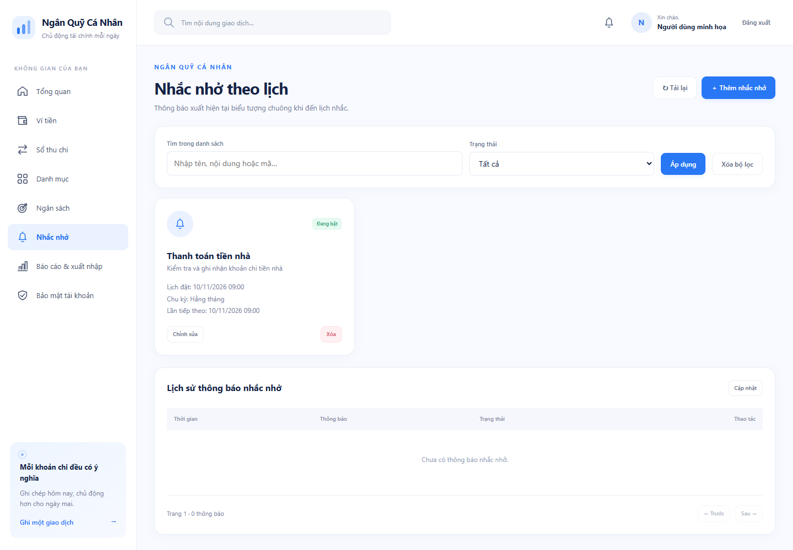
Hình 4.4 Màn hình lịch nhắc và lịch sử thông báo minh họa
NhacNhoController hỗ trợ tạo, đọc, cập nhật và xóa mềm lịch của người dùng. Lịch gồm tiêu đề, nội dung, thời điểm, chu kỳ lặp và trạng thái. Frontend lấy thời gian tại máy người dùng, chuyển sang chuỗi ISO có thông tin UTC trước khi gửi. Service chuyển DateTimeOffset về UTC để lưu, trong khi giao diện hiển thị theo giờ địa phương.
Ngày nhắc gốc giúp mô tả lịch; NgayNhacTiepTheo xác định lần cần xử lý tiếp. PhienBan hỗ trợ chống ghi đè khi người dùng sửa đồng thời với worker. Lịch một lần sau khi phát thông báo được tắt và xóa mốc tiếp theo; lịch lặp được tính mốc mới theo chu kỳ. Dữ liệu thông báo được lưu riêng trong ThongBaoNhacNho để người dùng xem lại và đánh dấu đã đọc.
b) Worker và cơ chế chống phát trùng
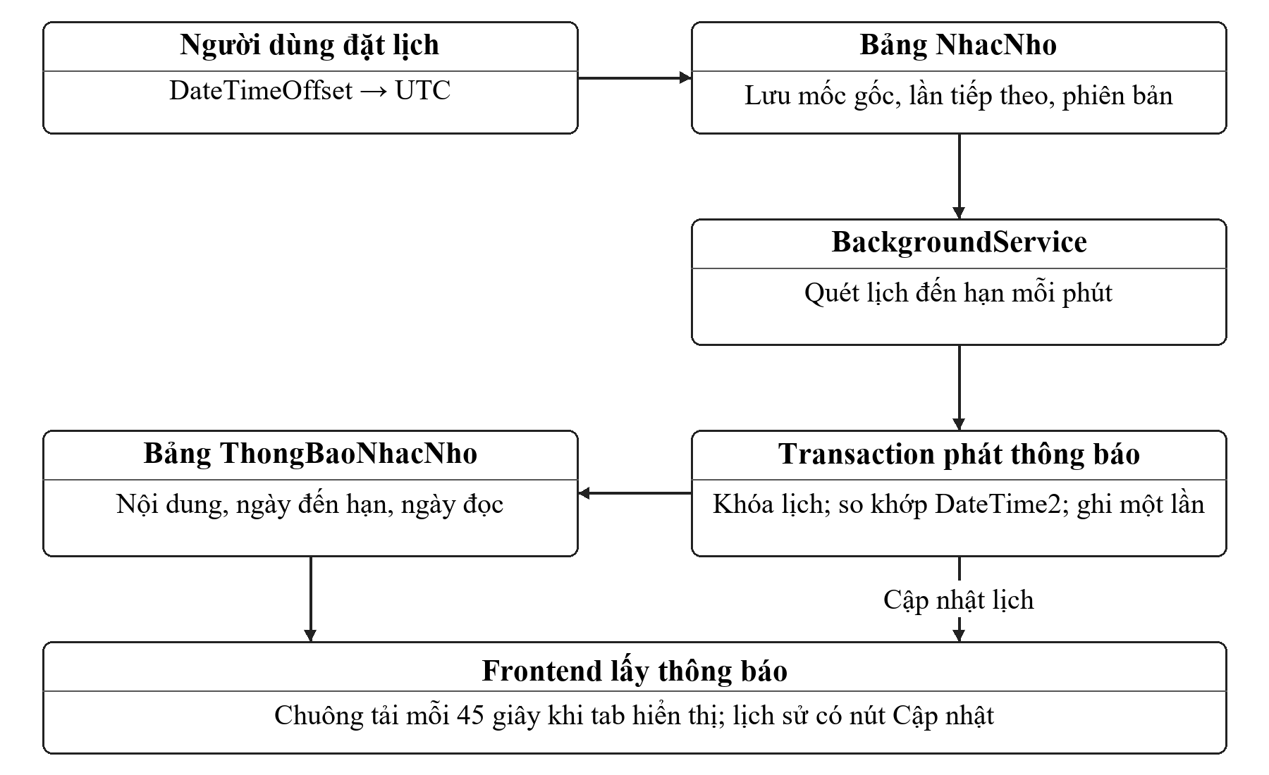
Hình 4.5 Luồng quét lịch, tạo thông báo và hiển thị trên frontend
NhacNhoBackgroundService chạy trong API.User, quét lịch đến hạn theo chu kỳ một phút. Worker gọi service rồi repository để phát thông báo. Repository mở transaction, kiểm tra lại lịch với khóa cập nhật và đối chiếu thời điểm đang xử lý. Câu lệnh chỉ chèn khi chưa có thông báo cho cặp mã lịch và ngày đến hạn; cùng transaction cập nhật trạng thái và mốc tiếp theo.
Lịch và thông báo nằm trong SQL thay vì chỉ lưu ở bộ nhớ. Sau khi khởi động lại tiến trình, worker có thể tiếp tục truy vấn các lịch còn hiệu lực. Tuy vậy, worker chỉ chạy khi API.User hoạt động và cấu hình cho phép. Việc dừng toàn bộ container đồng nghĩa không có tiến trình quét tại thời điểm đó; người vận hành phải kiểm tra tình trạng dịch vụ khi đánh giá việc phát lịch.
c) Kiểu thời gian khi truyền tham số Dapper
Một lỗi tích hợp đã xuất hiện khi cột SQL dùng datetime2 nhưng tham số ngày được suy luận với độ chính xác khác. Trong trường hợp cụ thể, lịch đã đến hạn được đọc ra nhưng điều kiện so khớp thời điểm khi phát thông báo không còn bằng nhau, nên thông báo không được tạo. Cách sửa là khai báo DbType.DateTime2 cho các tham số ngày được lưu hoặc dùng để so khớp lịch, giữ nguyên nghiệp vụ và transaction.
var thamSo = new DynamicParameters(nhacNho);
thamSo.Add("NgayNhac", nhacNho.NgayNhac,
DbType.DateTime2);
thamSo.Add("NgayNhacTiepTheo",
nhacNho.NgayNhacTiepTheo, DbType.DateTime2);
Khai báo nhất quán còn được áp dụng cho thời điểm quét, ngày đến hạn và mốc tiếp theo trong thao tác phát thông báo. Sau sửa, kiểm tra hồi quy quan sát được một thông báo mới cho lịch thử, lịch một lần không còn mốc tiếp theo và phiên bản được tăng. Bằng chứng này xác nhận trường hợp lỗi đã tái hiện; chưa thay thế việc kiểm tra mọi chu kỳ lặp, tình huống đồng thời và khởi động lại.
d) Thời điểm xuất hiện trên màn hình
Chuông thông báo của frontend tải lại theo chu kỳ khoảng 45 giây khi tab đang hiển thị. Trang lịch sử còn có thao tác Cập nhật để đọc lại dữ liệu. Vì vậy phải phân biệt ba mốc: lịch đến hạn, worker tạo bản ghi và trình duyệt lấy bản ghi mới. Đây là thông báo trong ứng dụng, chưa phải push thời gian thực hay thông báo của hệ điều hành khi đóng trình duyệt.

4.1.4. Các chức năng hỗ trợ người dùng
a) Đăng nhập, xác thực hai yếu tố và khôi phục
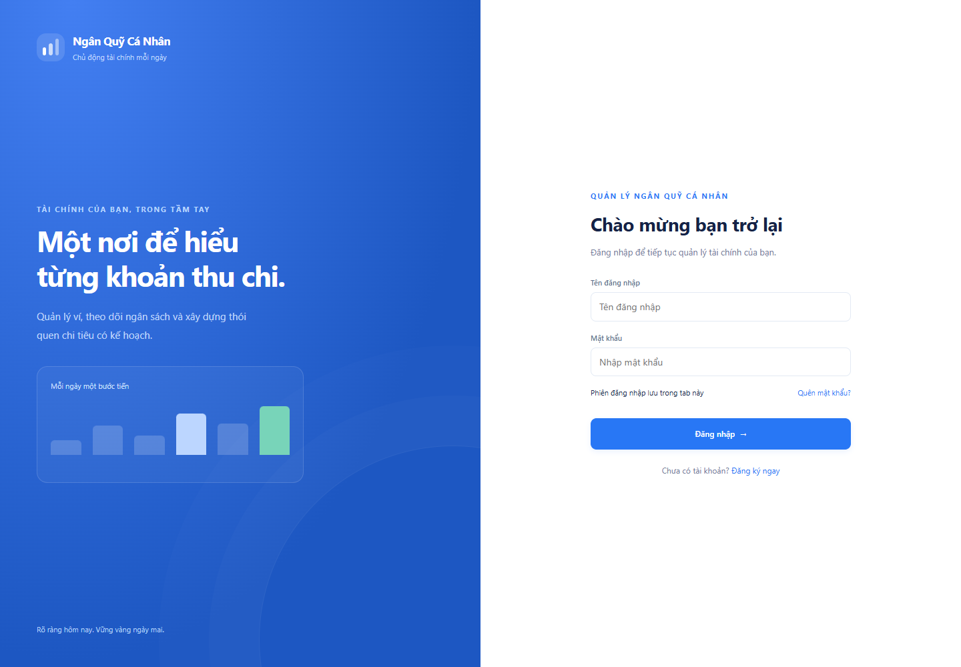
Hình 4.6 Giao diện đăng nhập của ứng dụng
Đăng ký được đặt tại API.User, còn đăng nhập, refresh, logout, 2FA và khôi phục mật khẩu nằm ở API dùng chung. Tài khoản tự đăng ký nhận role User. Mật khẩu được băm trước khi lưu. Đăng nhập đúng trả access token và refresh token; nếu tài khoản đã bật 2FA, người dùng phải hoàn tất bước OTP trước khi có phiên truy cập đầy đủ.
Cấu hình Compose hiện đặt thời hạn access token là 30 phút. Refresh token có vòng đời riêng và được quản lý trong SQL; thao tác logout hoặc đổi mật khẩu có thể thu hồi refresh token theo luồng đã cài đặt. Access token đã phát hành vẫn cần được đánh giá theo thời hạn và cơ chế xác thực hiện hành, không mặc định bị vô hiệu tức thì chỉ vì bản ghi refresh token đã bị thu hồi.
Khôi phục mật khẩu không phụ thuộc email. Người dùng chủ động tạo bộ 10 mã khôi phục, lưu bộ mã ở nơi an toàn và sử dụng một mã chưa dùng khi cần đặt lại mật khẩu. Mỗi mã được tạo từ dữ liệu ngẫu nhiên, chỉ lưu giá trị băm; mã hợp lệ được tiêu thụ trong luồng đặt lại. Bộ mã mới thay thế bộ cũ. Nếu đã bật 2FA, thao tác tạo mã yêu cầu thêm OTP theo quy tắc hiện tại; tài khoản chưa bật 2FA không bị bắt buộc cung cấp OTP chỉ để tạo mã.
Giao diện cảnh báo rõ tính quan trọng của việc lưu bộ mã ngay khi được hiển thị. Người dùng không thể yêu cầu hệ thống đọc lại bản rõ từ giá trị băm trong database. Mất cả mật khẩu lẫn mã khôi phục là tình huống cần quy trình hỗ trợ có kiểm soát; không được bỏ kiểm tra danh tính hoặc trả mã trực tiếp từ database để xử lý nhanh.
b) Tổng quan và thống kê
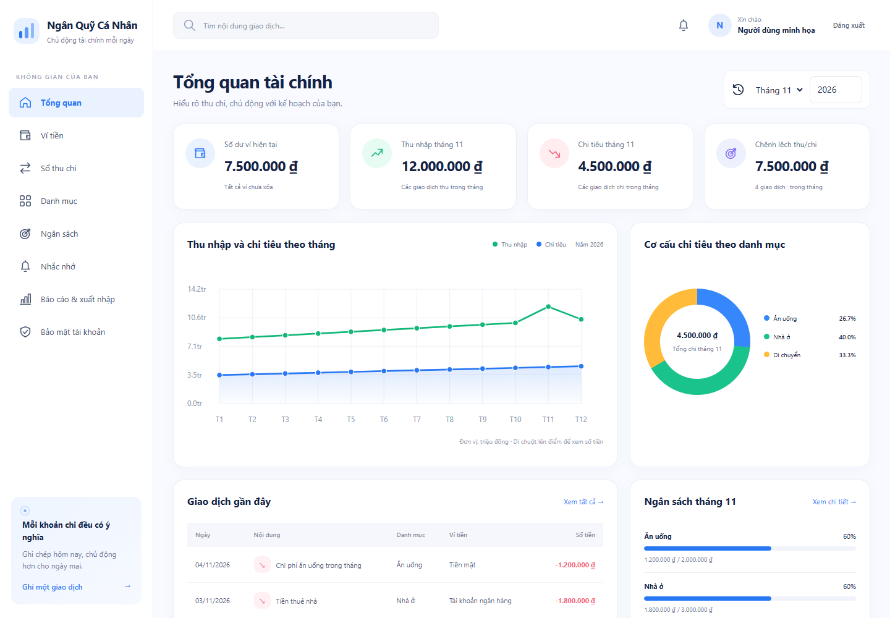
Hình 4.7 Màn hình tổng quan với số liệu ví dụ tháng 11 năm 2026
TongQuan.js gọi các API thống kê để hiển thị số dư, tổng thu chi theo kỳ, biểu đồ và giao dịch gần đây. Kỳ báo cáo được lựa chọn trên giao diện. Dữ liệu tài chính được giới hạn theo tài khoản, loại giao dịch, thời gian và trạng thái chưa xóa. Chênh lệch thu chi của một tháng chỉ mô tả dòng tiền của tháng đó, không đồng nhất với số dư ví tích lũy qua nhiều tháng.
c) Import và export CSV, Excel
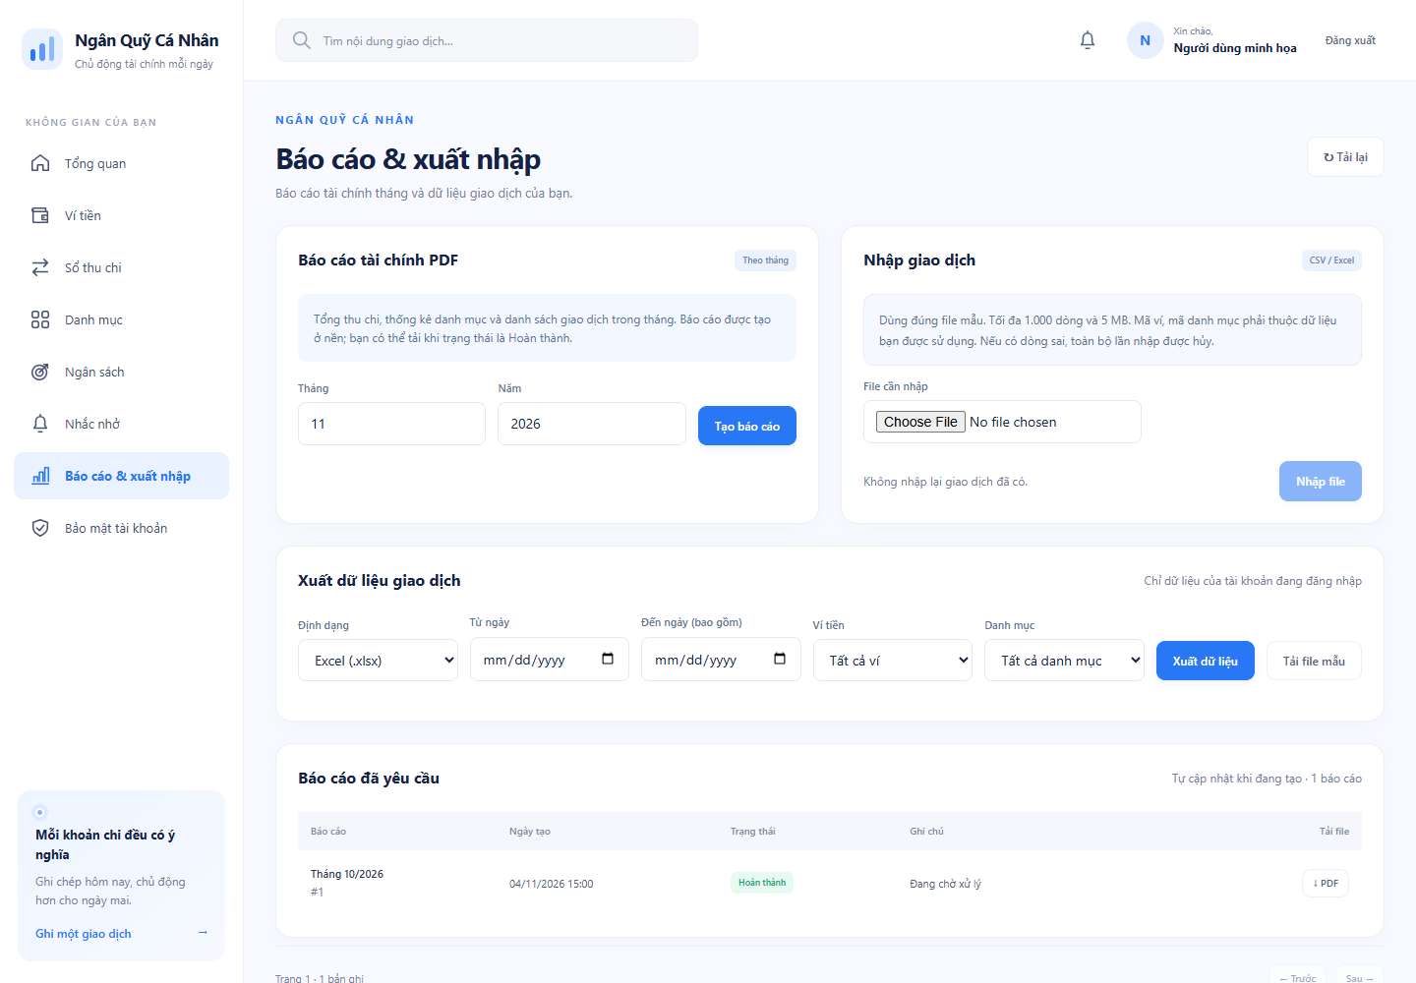
Hình 4.8 Màn hình trao đổi dữ liệu và yêu cầu báo cáo PDF minh họa
GiaoDichFileController xử lý file riêng với CRUD giao dịch. GiaoDichFileService đọc và kiểm tra nội dung, còn GiaoDichRepository.ImportExport.cs thực hiện ghi dữ liệu và cập nhật ví. File nhập tối đa 5 MiB và 1.000 dòng giao dịch. Các lỗi định dạng, kiểu dữ liệu, quyền sở hữu và quan hệ danh mục đều cần được kiểm tra trước khi chấp nhận toàn bộ lần nhập.
Bộ cột nhập gồm thông tin ngày giao dịch, loại giao dịch, số tiền, mã ví, mã danh mục và nội dung theo mẫu tải từ ứng dụng. Với Excel, sheet nhập dùng tên GiaoDich. Người dùng nên tải file mẫu từ API để giữ nguyên tên cột, thứ tự và kiểu dữ liệu được hỗ trợ. Mỗi lần nhập hợp lệ được xử lý nguyên tử; không để một số dòng đã làm đổi số dư trong khi các dòng khác bị từ chối.
LanNhapGiaoDich lưu mã lần nhập và dấu vân tay SHA-256 của nội dung cùng thông tin định dạng theo tài khoản. File đã nhập được nhận diện để không cộng tiền thêm khi gửi lại. Lần tạo mới thành công trả 201, lần gửi lại được nhận diện trả 200 với kết quả trước đó. Người dùng cần hiểu rằng thay đổi nội dung hoặc định dạng có thể tạo dấu vân tay khác và được xem là lần nhập mới.
Export lấy giao dịch của tài khoản theo bộ lọc được hỗ trợ, không mặc định đại diện cho một ví duy nhất. Giới hạn hiện tại là 10.000 giao dịch cho một lần xuất. Giá trị văn bản có khả năng bị bảng tính hiểu là công thức được xử lý trước khi ghi CSV/Excel. Các file xuất phục vụ đối chiếu và trao đổi dữ liệu, không phải bản backup đầy đủ cho toàn bộ database.
d) Báo cáo tài chính tháng dạng PDF
BaoCaoThangController tiếp nhận yêu cầu tạo báo cáo tháng. BaoCaoThangService lưu công việc và ảnh chụp dữ liệu cần thiết trong SQL; BaoCaoThangBackgroundService xử lý nền và BaoCaoPdfService dựng PDF. Người dùng theo dõi trạng thái rồi tải file khi hoàn thành. Mỗi người dùng được giới hạn số công việc đang chờ; worker dùng lease và số lần thử để tiếp tục xử lý sau lỗi tạm thời.
Worker kiểm tra công việc theo chu kỳ khoảng 5 giây, tối đa 3 lần thử và giới hạn kích thước PDF 20 MiB theo cấu hình cài đặt. Snapshot giúp nội dung báo cáo nhất quán với thời điểm lấy dữ liệu được hiển thị. PDF tổng hợp giao dịch chưa xóa trong kỳ; phần chênh lệch thu chi được giải thích riêng với số dư ví. Font Noto được nhúng thông qua font resolver để hỗ trợ tiếng Việt, tránh thiếu dấu khi chạy trên container.

4.2. Cài đặt các chức năng quản trị
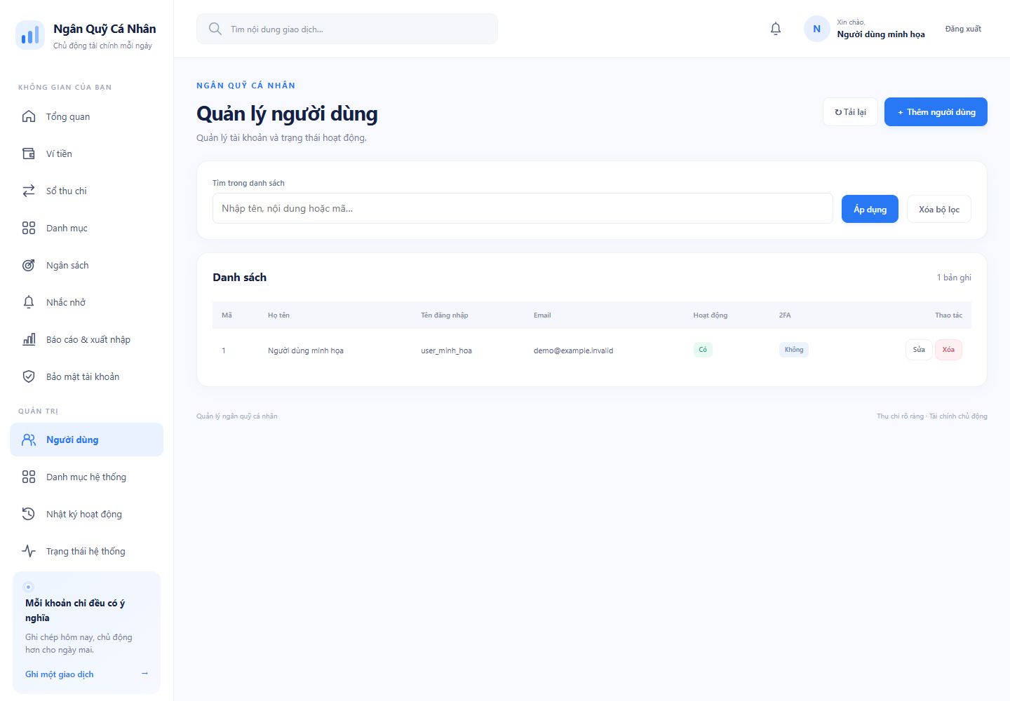
Hình 4.9 Giao diện quản lý người dùng với tài khoản ví dụ
API.Admin tập trung quản lý người dùng, danh mục hệ thống, nhật ký audit và trạng thái hệ thống. Các controller quản trị yêu cầu xác thực và role Admin. API.User phục vụ nghiệp vụ cá nhân; việc tách project không thay thế các thuộc tính phân quyền trên endpoint. Hệ thống hiện duy trì hai role Admin và User.

4.2.1. Quản lý người dùng và danh mục hệ thống
Admin có thể xem danh sách, tìm kiếm và thay đổi thông tin hoặc trạng thái tài khoản theo hợp đồng API. Một bản ghi NguoiDung không tự chứng minh tài khoản đã có role: quan hệ quyền được lưu trong NguoiDung_VaiTro. Đặc biệt, action tạo tài khoản tại API quản trị cần được đối chiếu với dữ liệu gán role; luồng tự đăng ký đã có bước gán User, còn tạo qua quản trị không được mặc định xem là đã gán quyền nếu chưa có bản ghi liên kết.
Khóa hoặc xóa mềm tài khoản tác động đến các bước nghiệp vụ kiểm tra trạng thái và khả năng tạo phiên mới. Với JWT đã phát hành, cần đánh giá riêng việc xác thực trong thời gian token còn hiệu lực. Đây là giới hạn cần lưu ý khi quản trị phiên, thay vì chỉ dựa trên trạng thái hiển thị trong danh sách tài khoản.
Danh mục hệ thống có MaNguoiDung bằng NULL để phân biệt với danh mục riêng. Admin quản lý tên, loại và trạng thái danh mục chung; User có thể sử dụng danh mục chung phù hợp loại giao dịch. Khi danh mục đã được tham chiếu, các quy tắc cập nhật loại và xóa cần bảo vệ tính đúng đắn của giao dịch, ngân sách và báo cáo cũ. Xóa mềm cho phép ẩn lựa chọn khỏi nghiệp vụ mới mà vẫn giữ dữ liệu lịch sử.

4.2.2. Nhật ký audit và kiểm tra sức khỏe
NhatKyAudit lưu thông tin truy vết hành động quan trọng: đối tượng, người thực hiện, thời điểm, kết quả và dữ liệu mô tả cần thiết. API tra cứu chỉ dành cho Admin và có phân trang, bộ lọc. Log hỗ trợ điều tra thao tác và lỗi nhưng không được đưa mật khẩu, JWT hay bộ mã khôi phục bản rõ vào dữ liệu nhật ký.
Cơ chế ghi audit hiện được thực hiện theo hướng cố gắng ghi nhận, có xử lý lỗi ghi log để tránh biến mọi lỗi audit thành thất bại nghiệp vụ đã hoàn thành. Vì vậy không thể khẳng định tuyệt đối mọi thay đổi đều có log nếu kênh audit bị lỗi. Khi yêu cầu tính đầy đủ bắt buộc, có thể nghiên cứu outbox hoặc ghi cùng transaction cho các nghiệp vụ phù hợp.
Liveness thể hiện tiến trình có thể phản hồi; health có kiểm tra phụ thuộc giúp xác định khả năng phục vụ nghiệp vụ. Khi kiểm tra database thất bại, endpoint health tương ứng có thể trả 503. Admin xem trạng thái từ màn hình quản trị; người vận hành đồng thời cần theo dõi container và log. Kết quả liveness 200 không đủ chứng minh mọi thao tác ghi vào SQL đều thành công.

4.3. Kiểm thử, đóng gói và triển khai

4.3.1. Tổ chức kiểm thử và kết quả quan sát
a) Phạm vi và phương pháp
Bộ test case API của đề tài gồm 90 trường hợp thuộc 20 module, mô tả điều kiện trước, bước thực hiện, đầu vào, kết quả mong đợi và độ ưu tiên. Các nhóm bao phủ xác thực, quyền, tài nguyên cá nhân, import/export, báo cáo, audit và health. Test case là đặc tả để thực hiện; số lượng trường hợp không đồng nghĩa toàn bộ đã có kết quả thực thi được ghi nhận.
Kiểm thử chức năng dùng Swagger hoặc client HTTP để gọi từng endpoint; kiểm thử tích hợp đi qua Gateway và đối chiếu dữ liệu SQL khi cần. Các bước thay đổi dữ liệu cần tài khoản và bộ dữ liệu thử riêng, ghi số dư trước/sau và dọn dẹp có kiểm soát. Không dùng hình giao diện có dữ liệu minh họa làm bằng chứng về tính toàn vẹn của backend.
Bảng 4.3 Các nhóm kiểm tra tích hợp cần đối chiếu
Nhóm | Điều kiện / thao tác | Kết quả cần kiểm tra
Xác thực | Thiếu token, token sai hoặc hết hạn | 401; không trả dữ liệu cá nhân
Phân quyền | User gọi endpoint Admin | 403; không thay đổi tài khoản
Chủ sở hữu | Tài khoản A đọc hoặc sửa dữ liệu B | Không lộ bản ghi; không ghi thay đổi
Đăng ký | Hợp lệ; trùng username/email; rỗng | 201 khi tạo; lỗi phù hợp khi từ chối
2FA | OTP đúng, sai, quá hạn | Chỉ tạo phiên đầy đủ khi hợp lệ
Khôi phục | Mã chưa dùng; mã đã dùng; bộ mã cũ | Một mã chỉ có hiệu lực theo vòng đời
Giao dịch | Thêm, sửa loại/tiền/ví, xóa mềm | Số dư và giao dịch cùng commit
Đồng thời | Hai cập nhật cùng PhienBan | Một lần hợp lệ; bản cũ nhận 409
Ngân sách | Dưới ngưỡng, đúng ngưỡng, bằng/vượt hạn | Bốn trạng thái đúng số tiền gốc
Nhắc nhở | Một lần, lặp, tắt, sửa sát thời điểm chạy | Lịch và thông báo không phát trùng
Import | Đúng mẫu; một dòng lỗi; gửi lại file | Nguyên tử; không cộng số dư lần hai
Export | Bộ lọc, ranh giới số dòng, văn bản công thức | Đúng tài khoản; dữ liệu an toàn khi mở
PDF | Chờ, xử lý, xong, lỗi, quyền tải | Đúng snapshot; tiếng Việt đủ dấu
Audit | Thay đổi hợp lệ và truy vấn bằng User | Log phù hợp; User không xem log quản trị
Khôi phục chạy | Khởi động lại container có volume | Dữ liệu còn; worker tiếp tục công việc

b) Kết quả kiểm tra HTTP trên môi trường Docker
Ngày 04/11/2026, một đợt kiểm tra nhanh thực hiện 11 yêu cầu HTTP với các endpoint đang chạy trên Docker. Các phép kiểm tra dưới đây đều trả status đúng kỳ vọng. Phạm vi gồm khả năng phục vụ frontend, liveness, từ chối truy cập không token và validation đầu vào; chưa đo tải và chưa chứng minh đầy đủ mọi nghiệp vụ tài chính.
Bảng 4.4 Kết quả 11 kiểm tra HTTP ngày 04/11/2026
STT | Yêu cầu | Mong đợi | Thực tế | Đánh giá
1 | GET localhost:8080/ | 200 | 200 | Đạt
2 | GET localhost:8080/health/live | 200 | 200 | Đạt
3 | GET localhost:8081/health/live | 200 | 200 | Đạt
4 | GET localhost:8082/health/live | 200 | 200 | Đạt
5 | GET localhost:8083/health/live | 200 | 200 | Đạt
6 | GET localhost:8080/api/Vi | 401 | 401 | Đạt
7 | GET localhost:8080/api/GiaoDich | 401 | 401 | Đạt
8 | GET localhost:8080/api/NguoiDung | 401 | 401 | Đạt
9 | GET localhost:8080/api/NhatKyAudit | 401 | 401 | Đạt
10 | POST localhost:8080/api/DangKy | 400 | 400 | Đạt
11 | POST localhost:8080/api/DangNhap | 401 | 401 | Đạt

Yêu cầu đăng ký dùng đối tượng JSON rỗng để kiểm tra từ chối dữ liệu; không tạo tài khoản mới. Yêu cầu đăng nhập dùng tên tài khoản thử không tồn tại. Các phép GET tài nguyên bảo vệ không mang token. Với trang gốc Gateway, client theo chuyển hướng đến frontend trước khi đánh giá status cuối cùng 200.
c) Kiểm tra hồi quy lỗi lịch nhắc
Bảng 4.5 Đối chiếu trường hợp lỗi độ chính xác thời gian
Nội dung | Trước sửa | Sau sửa
Lịch đã quá hạn | Chưa có thông báo sau khoảng 91 giây quan sát | Worker tạo một thông báo cho lịch thử
So khớp mốc datetime2 | Tham số datetime không khớp giá trị độ chính xác cao | Tham số DateTime2 khớp mốc được lưu
Trạng thái lịch một lần | Vẫn còn mốc chờ xử lý | Mốc tiếp theo NULL; lịch ngừng kích hoạt
Phiên bản và sức khỏe | Lỗi không thể nhận biết chỉ từ liveness | Phiên bản tăng; health trả 200 sau xử lý

Để tái kiểm tra, tạo lịch một lần với thời gian rõ múi giờ, ghi nhận UTC tương ứng, đợi ít nhất một chu kỳ worker rồi gọi danh sách thông báo. Đối chiếu ThongBaoNhacNho theo mã lịch và ngày đến hạn; phải chỉ có một bản ghi. Sau đó kiểm tra trạng thái lịch, mốc tiếp theo và phiên bản. Cần thử thêm lịch có phần giây lẻ để bảo vệ trường hợp từng gây sai lệch kiểu tham số.

4.3.2. Đóng gói bằng Docker
a) Image ứng dụng và cấu hình khi chạy
Dockerfile gốc áp dụng multi-stage build. Stage SDK .NET 8 restore và publish project được chỉ định qua ProjectPath; stage runtime ASP.NET 8 chạy DLL được truyền qua APP_DLL. Các project .csproj được chép trước để tận dụng cache restore, sau đó mới chép mã nguồn và publish. Cùng Dockerfile được sử dụng cho ba API và Gateway, tạo bốn image ứng dụng riêng.
Container ứng dụng lắng nghe HTTP tại cổng nội bộ 8080, dùng môi trường Production và chạy với user app trong runtime image. JWT key, mật khẩu SQL và connection string được cấu hình tại thời điểm chạy. Tệp .env dùng riêng ở máy triển khai; .dockerignore loại trừ dữ liệu không cần thiết khỏi build context. Việc đặt secret trong .env vẫn cần quyền truy cập phù hợp và không đưa tệp này lên GitHub.
Compose đặt các cấu hình API giống nhau trong khối dùng chung để giảm lặp. Cấu hình Ocelot cho Docker được mount chỉ đọc vào Gateway và dùng DNS tên service trong mạng Compose. Gateway có địa chỉ nội bộ cố định theo cấu hình mạng hiện hành để các API nhận diện proxy tin cậy. Những địa chỉ này là thông số triển khai cục bộ, cần được xem xét lại khi đổi mạng hoặc triển khai nhiều máy.
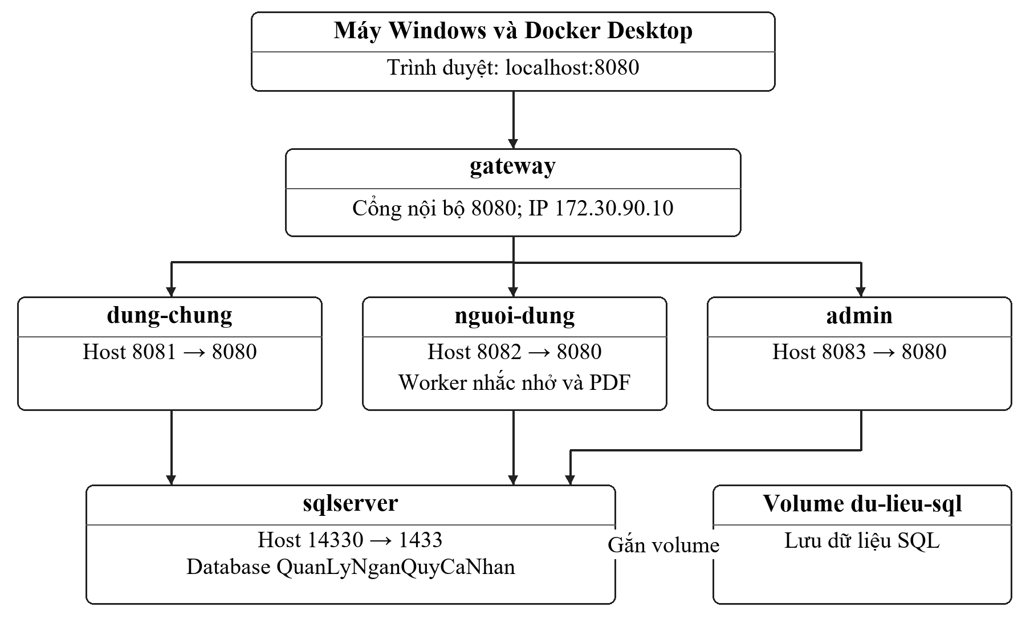
Hình 4.10 Mô hình năm container của cấu hình Compose hiện tại
Bảng 4.6 Các service và cổng triển khai cục bộ
Service | Vai trò | Cổng máy → container
gateway | Frontend và Ocelot | 127.0.0.1:8080 → 8080
dung-chung | Đăng nhập, 2FA, khôi phục | 127.0.0.1:8081 → 8080
nguoi-dung | Nghiệp vụ cá nhân và worker | 127.0.0.1:8082 → 8080
admin | Nghiệp vụ quản trị | 127.0.0.1:8083 → 8080
sqlserver | SQL Server 2022 Developer | 127.0.0.1:14330 → 1433

b) Database và dữ liệu bền vững
SQL Server dùng volume du-lieu-sql để giữ dữ liệu qua lần tạo lại container. Healthcheck kiểm tra SQL bằng sqlcmd; các API phụ thuộc điều kiện service_healthy của SQL. Gateway đợi các API được khởi động, nhưng điều kiện service_started không bảo đảm các API đã sẵn sàng xử lý mọi request. Bước kiểm tra sau khởi động vẫn cần thiết.
Cấu hình cuối cùng có năm service và không có service tự khởi tạo database. Sau khi SQL chạy, người triển khai kết nối bằng SSMS qua localhost,14330, tạo database và chạy script schema/migration phù hợp. Sau đó tạo tài khoản qlnq_app và gán quyền dữ liệu cần thiết cho database. Tài khoản ứng dụng dùng quyền đọc/ghi, không dùng tài khoản quản trị SQL cho mọi request.
Mật khẩu khởi tạo SQL, mật khẩu qlnq_app và JWT key là các giá trị riêng, không in trong báo cáo. Khi thay đổi biến môi trường, phải tạo lại container ứng dụng để nhận cấu hình mới. Thay đổi mật khẩu trong .env không tự đổi mật khẩu của tài khoản SQL đã tồn tại trong volume; cần cập nhật hai phía theo quy trình có kiểm soát.
c) Trình tự vận hành
Bảng 4.7 Trình tự đóng gói và chạy hệ thống
Bước | Thao tác | Điểm cần xác nhận
1 | Mở Docker Desktop và chọn backend phù hợp | Docker engine hoạt động, hỗ trợ Linux container
2 | Chuẩn bị .env và cấu hình Compose | Đủ secret riêng; không in công khai giá trị
3 | Chạy docker compose config --quiet | Cú pháp Compose hợp lệ
4 | Chạy SQL, khởi tạo schema và user ứng dụng | Database và quyền truy cập đúng
5 | Chạy docker compose up -d --build | Năm service được tạo/chạy
6 | Chạy docker compose ps; đọc log khi có lỗi | SQL healthy; API không lặp khởi động
7 | Mở http://localhost:8080 và kiểm tra health | Frontend và định tuyến API hoạt động
8 | Thử nghiệp vụ bằng dữ liệu kiểm thử | Đối chiếu bản ghi, số dư và thông báo

Lệnh docker compose config --quiet kiểm tra cấu hình mà không chủ động in toàn bộ cấu hình đã nội suy secret. Lệnh docker compose logs được dùng khi chẩn đoán; trước khi chia sẻ log cần kiểm tra thông tin nhạy cảm. docker compose down dừng và gỡ container/mạng theo Compose nhưng không xóa volume mặc định. Chỉ xóa volume khi chủ động muốn xóa dữ liệu và đã có bản sao lưu cần thiết.

4.3.3. Kiểm tra triển khai và bàn giao
Môi trường đóng gói gồm Docker Desktop trên Windows, các image .NET 8 và SQL Server 2022. Frontend được phục vụ từ Gateway, do đó người dùng chỉ cần trình duyệt để sử dụng. Bản chạy cục bộ hiện dùng HTTP loopback; triển khai trên mạng thực cần bổ sung HTTPS tại điểm vào và đánh giá lại quyền mở cổng, proxy, cấu hình tin cậy và quản lý secret.
Sau khi khởi động, cần kiểm tra theo thứ tự: tiến trình SQL, kết nối database từ API, endpoint liveness, quyền gọi API qua Gateway, rồi nghiệp vụ ghi dữ liệu. Với lịch nhắc và PDF, kiểm tra cấu hình bật worker ở API.User và quan sát công việc qua database/API. Một frontend tải được không đồng nghĩa worker hoặc tài khoản SQL đã được cấu hình đúng.
Gói bàn giao nên gồm mã nguồn đã lọc secret, Dockerfile, compose.yaml, cấu hình định tuyến Docker, script database/migration, bảng test case và hướng dẫn thiết lập biến môi trường. Khi cần chạy trên máy không build được, có thể xuất các image đã dựng thành tệp bằng docker image save; dữ liệu SQL cần quy trình backup/restore riêng. Image ứng dụng không chứa đầy đủ dữ liệu đã sinh trong volume.
Volume bảo vệ trước việc thay container nhưng không thay thế backup. Việc sao lưu cần tạo bản backup SQL, lưu ngoài volume vận hành và thử restore trên môi trường riêng. Khi nâng cấp schema, phải xác định phiên bản script đã chạy và kiểm tra tương thích của cả ba API vì chúng dùng chung database. Sản phẩm được nghiệm thu bằng chức năng và dữ liệu đối chiếu, không chỉ bằng trạng thái container đang chạy.
Các kết quả kiểm tra nhanh cho thấy môi trường Docker có thể phục vụ frontend và phản hồi đúng các tình huống được liệt kê. Phạm vi bàn giao hiện đạt mức ứng dụng phục vụ học tập và trình diễn có cấu hình tái lập; các đánh giá tải, tính sẵn sàng nhiều máy và an ninh chuyên sâu cần được thực hiện trước khi mở rộng sang vận hành thực tế.

KẾT LUẬN
a) Kết quả đạt được
Đề tài Quản lý ngân quỹ & chi tiêu cá nhân đã xây dựng một ứng dụng web gồm frontend tiếng Việt, API Gateway Ocelot, các API theo phạm vi dùng chung, người dùng và quản trị, cùng cơ sở dữ liệu SQL Server. Cách tổ chức Controller – Service – Repository làm rõ trách nhiệm từng tầng; truy cập dữ liệu sử dụng Dapper theo định hướng của đề tài.
Các nhóm chức năng chính gồm đăng ký, đăng nhập, xác thực hai yếu tố, mã khôi phục mật khẩu, ví, danh mục, giao dịch, ngân sách, lịch nhắc, import/export và báo cáo tháng. Nghiệp vụ giao dịch cập nhật số dư trong transaction và hỗ trợ xóa mềm, kiểm soát phiên bản. Thông báo ngân sách và lịch nhắc được hiển thị trong ứng dụng, phù hợp phạm vi không gửi email.
Chức năng quản trị cung cấp quản lý người dùng, danh mục hệ thống, tra cứu audit và kiểm tra trạng thái hệ thống. Bộ test case API hỗ trợ kiểm thử thủ công theo module; cấu hình Docker đóng gói bốn ứng dụng và SQL Server. Đợt kiểm tra nhanh ngày 04/11/2026 ghi nhận 11 yêu cầu HTTP đúng status kỳ vọng; kiểm tra hồi quy lịch nhắc xác nhận trường hợp sai lệch datetime/datetime2 đã được khắc phục.
b) Hạn chế
Các API vẫn dùng chung BLL, DAL và database nên chưa đạt mức độc lập dữ liệu và phát hành như mô hình microservices hoàn chỉnh. Tính sẵn sàng của lịch nhắc và PDF còn phụ thuộc API.User. Frontend dùng polling để cập nhật thông báo, chưa có push khi đóng trình duyệt. AngularJS đã hết giai đoạn hỗ trợ chính thức, tạo nhu cầu đánh giá nâng cấp cho việc sử dụng lâu dài.
Cơ chế thu hồi refresh token không đồng nghĩa thu hồi tức thời mọi access token đã phát hành. Audit đang có giới hạn khi kênh ghi log gặp lỗi. Báo cáo chưa có kết quả đo tải, độ trễ dưới tải hoặc độ bao phủ tự động; do đó không đưa ra cam kết về hiệu năng và bảo mật vượt quá bằng chứng kiểm tra. Backup tự động, giám sát tập trung và triển khai nhiều máy cũng chưa nằm trong kết quả đã xác nhận.
c) Hướng phát triển
Ưu tiên tiếp theo là củng cố bộ kiểm thử hồi quy cho transaction số dư, thời gian lịch nhắc, quyền sở hữu và nhập file; bổ sung ghi nhận kết quả thực thi cho bảng test case. Sau đó đánh giá cách quản lý vòng đời phiên, bảo vệ thao tác nhạy cảm, HTTPS, secret và backup/restore theo môi trường triển khai cụ thể.
Về trải nghiệm và kiến trúc, có thể chuyển frontend sang nền tảng còn được hỗ trợ, bổ sung thông báo đẩy trong ứng dụng và tách worker khi cần mở rộng vận hành. Việc tách database theo dịch vụ chỉ nên thực hiện khi đã xác định rõ quyền sở hữu dữ liệu, hợp đồng và phương án giữ nhất quán số dư. Những cải tiến này phát triển từ các giới hạn đã nhận diện, đồng thời giữ mục tiêu quản lý tài chính cá nhân dễ sử dụng và có thể đối chiếu.

TÀI LIỆU THAM KHẢO
[1] Microsoft. (n.d.). ASP.NET Core fundamentals. Microsoft Learn. https://learn.microsoft.com/en-us/aspnet/core/fundamentals/?view=aspnetcore-8.0
[2] DapperLib. (n.d.). Dapper [Mã nguồn và tài liệu]. GitHub. https://github.com/DapperLib/Dapper
[3] Microsoft. (n.d.). Transaction locking and row versioning guide. Microsoft Learn. https://learn.microsoft.com/en-us/sql/relational-databases/sql-server-transaction-locking-and-row-versioning-guide
[4] MDN contributors. (n.d.). Web developer guides. MDN Web Docs. https://developer.mozilla.org/en-US/docs/MDN/Guides
[5] Google. (n.d.). AngularJS API reference. https://docs.angularjs.org/
[6] Jones, M., Bradley, J., & Sakimura, N. (2015). JSON Web Token (JWT) (RFC 7519). Internet Engineering Task Force. https://www.rfc-editor.org/rfc/rfc7519
[7] M’Raihi, D., Machani, S., Pei, M., & Rydell, J. (2011). TOTP: Time-based one-time password algorithm (RFC 6238). Internet Engineering Task Force. https://www.rfc-editor.org/rfc/rfc6238
[8] Ocelot contributors. (n.d.). Ocelot documentation. https://ocelot.readthedocs.io/
[9] Microsoft. (n.d.). Background tasks with hosted services in ASP.NET Core. Microsoft Learn. https://learn.microsoft.com/en-us/aspnet/core/fundamentals/host/hosted-services?view=aspnetcore-8.0
[10] ClosedXML contributors. (n.d.). ClosedXML documentation. https://docs.closedxml.io/
[11] PDFsharp Team. (n.d.). Font resolving. PDFsharp documentation. https://docs.pdfsharp.net/PDFsharp/Topics/Fonts/Font-Resolving.html
[12] Docker Inc. (n.d.). Docker Compose documentation. https://docs.docker.com/compose/
[13] Đỗ Văn Trường. (2026). Quản lý ngân quỹ & chi tiêu cá nhân: Mã nguồn, schema và bảng test case API [Tài liệu dự án].

